2021年度

四川省人民检察院部门决算

目录
公开时间：2022年8月29日
第一部分部门概况 1
一、基本职能及主要工作 1
二、机构设置 7
第二部分2021年度部门决算情况说明 8
一、收入支出决算总体情况说明 8
二、收入决算情况说明 9
三、支出决算情况说明 10
四、财政拨款收入支出决算总体情况说明 10
五、一般公共预算财政拨款支出决算情况说明 10
六、一般公共预算财政拨款基本支出决算情况说明 17
七、“三公”经费财政拨款支出决算情况说明 17
八、政府性基金预算支出决算情况说明 20
九、国有资本经营预算支出决算情况说明 20
十、其他重要事项的情况说明 20
第三部分名词解释 22
第四部分附件 27
附件1 27
附件2 39
附件3 43
附件4 53
第五部分附表 72
一、收入支出决算总表 Z01
二、收入决算表 Z02
三、支出决算表 Z03
四、财政拨款收入支出决算总表 Z04
五、财政拨款支出决算明细表 Z05
六、一般公共预算财政拨款支出决算表 Z06
七、一般公共预算财政拨款支出决算明细表 Z07
八、一般公共预算财政拨款基本支出决算表 Z08
九、一般公共预算财政拨款项目支出决算表 Z09
十、一般公共预算财政拨款“三公”经费支出决算表 Z10
十一、政府性基金预算财政拨款收入支出决算表 Z11
十二、政府性基金预算财政拨款“三公”经费支出决算表 Z12
十三、国有资本经营预算财政拨款收入支出决算表 Z13
十四、国有资本经营预算财政拨款支出决算表 Z14

第一部分部门概况

一、基本职能及主要工作
（一）主要职能
四川省人民检察院是国家的法律监督机关，领导全省各级人民检察院的工作，依法向省人民代表大会及其常务委员会负责并报告工作。其主要职责是：依法向省人民代表大会及其常务委员会提出议案；领导全省各级人民检察院的工作；依照法律规定对由省检察院直接受理的刑事案件行使侦查权，领导全省各级检察院开展对依照法律规定由人民检察院直接受理的刑事案件的侦查工作；对全省性的重大刑事案件依法审查批准逮捕、决定逮捕、提起公诉，领导全省各级检察院开展对刑事犯罪案件的审查批准逮捕、决定逮捕、提起公诉；负责应由省检察院承办的刑事、民事、行政诉讼活动及刑事、民事、行政判决和裁定等生效法律文书执行的法律监督工作，领导全省各级检察院对刑事、民事、行政诉讼活动及判决和裁定等生效法律文书执行的法律监督工作；负责应由省检察院承办的提起公益诉讼工作，领导全省各级检察院开展提起公益诉讼工作；负责应由省检察院承办的对监狱、看守所等执法活动的法律监督工作，领导全省各级检察院开展对监狱、看守所等执法活动的法律监督工作；受理向省检察院的控告申诉，领导全省各级检察院的控告申诉检察工作；对下级检察院在行使检察权中作出的决定进行审查，纠正错误决定；指导全省检察机关的理论研究工作；负责全省检察机关队伍建设和思想政治工作，领导全省各级检察院依法管理检察官及其他检察人员的工作，组织指导全省检察机关教育培训工作；协同省委主管部门管理和考核市县两级检察院的检察长，协同市级党委管理和考核市县两级检察院除检察长外的其他领导班子成员；领导全省各级检察院的检务督察工作；规划和指导全省检察机关的财务装备工作、检察技术信息工作；组织全省检察机关的对外交流合作，开展有关国际司法协助工作；负责其它应由省检察院承办的事项。
（二）2021年重点工作完成情况
2021年，全省检察机关坚持以习近平新时代中国特色社会主义思想为指导，全面贯彻习近平法治思想，认真落实《中共中央关于加强新时代检察机关法律监督工作的意见》，在省委和最高人民检察院的坚强领导下，按照四川检察“三个坚持”“五个进一步”的“十四五”发展思路，全面履行刑事、民事、行政、公益诉讼检察职能。全年共办理各类案件22.79万件，同比上升21.9%，“四大检察”业务工作位居全国第一方阵，法律监督在“十四五”开局之年取得新成效。
1.为大局服务，保障全省经济社会安全与发展。建立10项机制常态化推进扫黑除恶斗争，起诉涉黑恶犯罪1095人。四川省检察院与重庆市检察院建立跨区域公益诉讼管辖、鉴定资源共享等服务保障成渝地区双城经济圈建设5项协作机制，对5起跨区域重大案件挂牌督办，发布10件川渝检察协作典型案例。联合省公安厅对涉民营企业刑事“挂案”开展清理，办结316件，为企业“松绑减负”。开展司法工作人员相关职务犯罪侦查百日攻坚专项行动，全年立案侦查74人，比上年增长64.4%。联合省退役军人事务厅开展烈士纪念设施保护专项行动，办理案件123件。全年结合办案发出社会治理类检察建议1349份，采纳率94.9%，最高人民检察院评选出的13件全国社会治理类优秀检察建议，四川占2件。
2.为人民司法，办好群众身边急难愁盼的案件。对1977件信仿积案和群众关注的民生民利案件公开听证，省、市、县三级检察长主持听证507次，占比居全国之首。起诉泄露、贩卖个人信息等犯罪364人，从严打击在酒店偷拍视频等严重侵犯人格权的犯罪。持续两年在全省开展“打击侵害未成年人犯罪专项行动”起诉侵害未成年人犯罪2680人。办理信访2.7万件，刑事申诉息诉率居全国第一。在检察环节促成和解息诉750件。常态化开展行政争议实质性化解工作，成功化解352件。
3.公正担当，切实加强法律监督。成立204个市、县两级检察机关、公安机关侦查监督与协作配合办公室，加强双方在监督、办案中的衔接与配合。对刑事裁判提出抗诉384件，抗诉意见采纳率全国第一。全面倒查30年来全省69万件减刑、假释、暂予监外执行案件，维护刑罚执行权威。全力维护社会公共利益，通过诉前程序督促相关部门依法履职6780件，起诉814件。与省委依法治省办对接，将行政执法与刑事司法衔接工作纳入党委对下目标考核，建议行政机关移送涉嫌犯罪线索1092件，公安机关已立案816件，办案数量居全国第一。
4.为党履职，建设过硬检察队伍。推进党史学习教育走深走实，旗帜鲜明把讲政治、筑牢政治忠诚作为检察机关的首要任务。扎实开展政法队伍教育整顿，依法依规处理违反“三个规定”等重大事项问题。加强班子队伍建设，成立省检察官遴选委员会，规范、有序开展初任检察官遴选工作。落实司法责任制，成立省检察官惩戒委员会。抓实基层检察院脱薄争先，确立基层检察院建设“五型目标”，部署开展“六大行动”，持续推进“三培育三引领”活动。自觉接受人大及其常委会和人大代表监督。自觉接受政协民主监督和社会监督。

二、机构设置
四川省人民检察院属省一级预算单位，下属二级预算单位4个，其中：行政单位2个，事业单位2个。纳入省检察院2021年度部门决算编制范围的二级预算单位包括四川省人民检察院（本级）、四川省人民检察院成都铁路运输分院、四川省人民检察院机关服务中心和四川检察官学院。
四川省人民检察院成都铁路运输分院还下设3个基层预算单位，即：四川省人民检察院成都铁路运输分院（本级）、成都铁路运输检察院、西昌铁路运输检察院。

第二部分2021年度部门决算情况说明

一、收入支出决算总体情况说明
2021年度收、支总计32,430.24万元。与2020年相比，收、支总计各增加2,866.77万元，增长9.70%。主要变动原因是增加了省级交办案件保障经费项目，导致项目预算收入、支出均有增加。
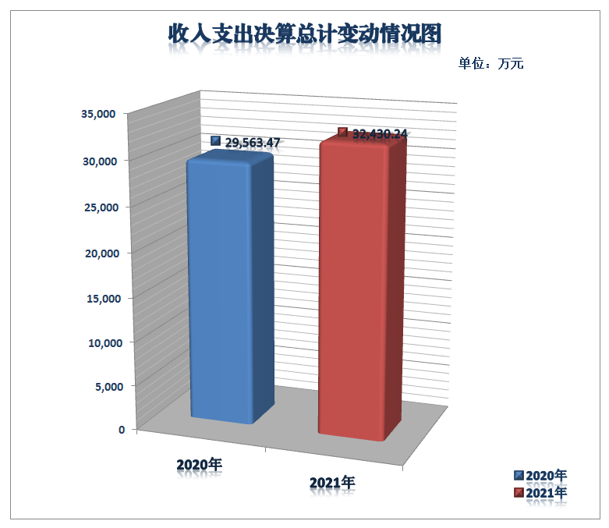

二、收入决算情况说明
2021年本年收入合计31,727.48万元，其中：一般公共预算财政拨款收入30,570.17万元，占96.35%；事业收入638.55万元，占2.01%；经营收入511.80万元，占1.62%；其他收入6.96万元，占0.02%。
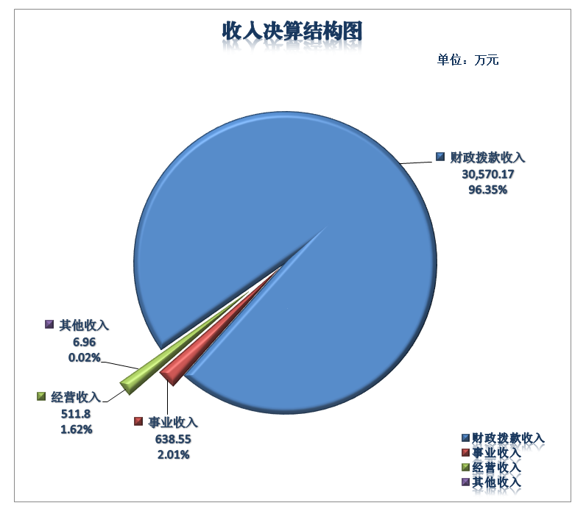

三、支出决算情况说明
2021年本年支出合计31,660.51万元，其中：基本支出21,141.78万元，占66.78%；项目支出10,039.47万元，占31.71%；经营支出479.26万元，占1.51%。
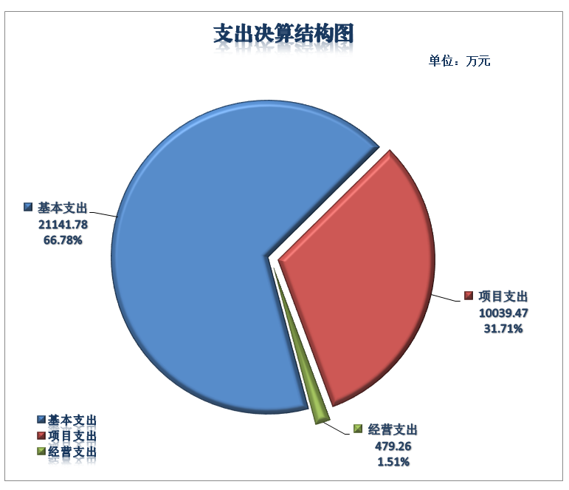

四、财政拨款收入支出决算总体情况说明
2021年财政拨款收、支总计30,570.17万元。与2020年相比，财政拨款收、支总计各增加2937.40 万元，增长10.63%。主要变动原因是增加了省级交办案件保障经费项目，导致项目预算收入、支出均有增加。
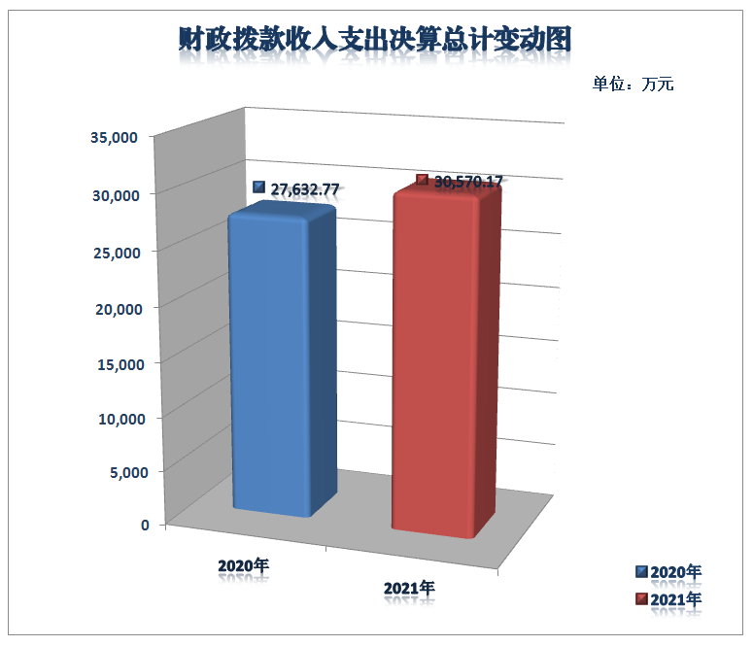

五、一般公共预算财政拨款支出决算情况说明

（一）一般公共预算财政拨款支出决算总体情况
2021年一般公共预算财政拨款支出30,570.17万元，占本年支出合计的96.56%。与2020年相比，一般公共预算财政拨款支出增加2940.49 万元，增长10.64%。主要变动原因是增加了省级交办案件保障经费项目，导致项目预算收入、支出均有增加。
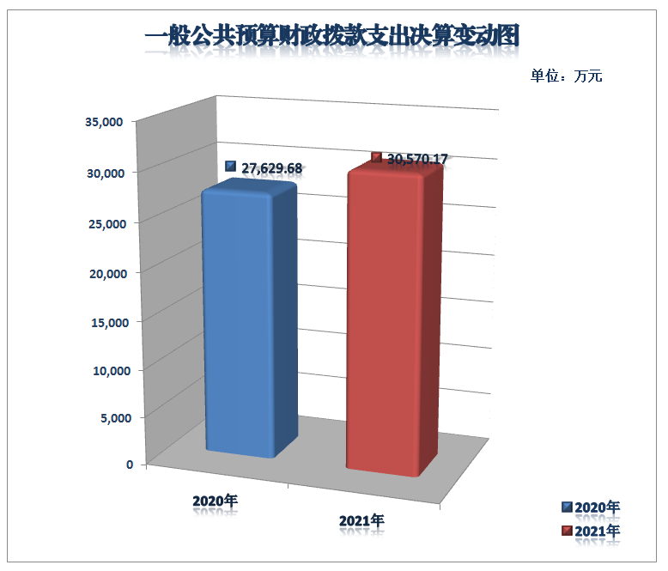

（二）一般公共预算财政拨款支出决算结构情况
2021年一般公共预算财政拨款支出30,570.17万元，主要用于以下方面：公共安全支出23996.00万元，占78.5%；社会保障和就业支出2,706.55万元，占8.85%；住房保障支出2,709.64万元，占8.86%；卫生健康支出895.90万元，占2.93%；教育支出232.43万元，占0.76%；一般公共服务支出21.65万元，占0.07%；灾害防治及应急管理支出8.00万元，占0.03%。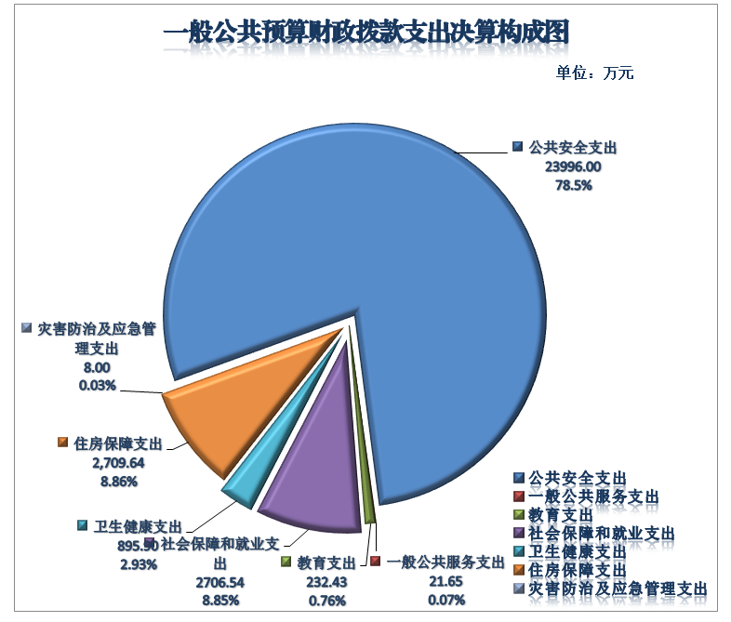

（三）一般公共预算财政拨款支出决算具体情况
2021年一般公共预算支出决算数为30,570.17万元，完成预算91.77%。其中：
1.公共安全支出（类）检察（款）行政运行（项）：支出决算数为14075.89万元，完成预算97.69%，决算数小于预算数的主要原因是当年受新冠疫情影响，公务用车运行维护费、差旅费、会议费等基本支出预算未能实现全部支出。
2.公共安全支出（类）检察（款）一般行政管理事务（项）：支出决算数为6,791.93万元，完成预算87.41%，决算数小于预算数的主要原因是省检察院人民中路工作区维修改造项目、政法委边界系统建设及智能辅助办案系统项目等项目建设未能达到计划进度，部分项目支出预算未能执行。
3.公共安全支出（类）检察（款）机关服务（项）：支出决算数为308.61万元，完成预算95.3%，决算数小于预算数的主要原因是当年受新冠疫情影响，机关服务中心的公务用车运行维护费、差旅费等基本支出预算未能实现全部支出。
4.公共安全支出（类）检察（款）检察监督（项）：支出决算数为378.71 万元，完成预算98.88%，决算数小于预算数的主要原因是当年受新冠疫情影响，检察业务经费预算未能实现全部支出。
5.公共安全支出（类）检察（款）事业运行（项）：支出决算数为59.10 万元，完成预算90.55%，决算数小于预算数的主要原因是检察官学院受人员退休影响，部分人员经费预算未能实现支出。
6.公共安全支出（类）检察（款）其他检察支出（项）：支出决算数为2253.26 万元，完成预算64.07%，决算数小于预算数的主要原因是受项目竣工决算、项目招投标等因素影响，铁路检察院业务用房、电子检务深化应用三个基本建设项目未达到建设计划进度，部分基本建设项目预算未能实现支出。
7.教育支出（类）进修及培训（款）培训支出（项）：支出决算数为232.43 万元，完成预算81.84%，决算数小于预算数的主要原因是当年受新冠疫情影响，部分培训计划被调整取消，部分培训费预算未能实现全部支出。
8.社会保障和就业支出（类）行政事业单位养老支出（款）行政单位离退休（项）：支出决算数为1471.07 万元，完成预算99.7%，决算数小于预算数的主要原因是离休人员自然减员后部分离休费预算未能实现支出。
9.社会保障和就业支出（类）行政事业单位养老支出（款）事业单位离退休（项）：支出决算数为7.04万元，完成预算98.33%，决算数小于预算数的主要原因是退休人员自然减员后部分退休费预算未能实现支出。
10.社会保障和就业支出（类）行政事业单位养老支出（款）机关事业单位基本养老保险缴费支出（项）：支出决算数为869.14万元，完成预算94.18%，决算数小于预算数的主要原因是受在职人员退休、调出等因素影响，部分基本养老保险缴费预算未能实现支出。
11.社会保障和就业支出（类）行政事业单位离退休（款）机关事业单位职业年金缴费支出（项）：支出决算数为204.65 万元，完成预算99.8%，决算数与预算数基本持平。
12.社会保障和就业支出（类）抚恤（款）死亡抚恤（项）：支出决算数为154.65 万元，完成预算99.95%，决算数与预算数基本持平。
13.卫生健康支出（类）行政事业单位医疗（款）行政单位医疗（项）：支出决算数为720.62 万元，完成预算99.81%，决算数与预算数基本持平。
14.卫生健康支出（类）行政事业单位医疗（款）事业单位医疗（项）：支出决算数为24.94 万元，完成预算100%，决算数与预算数持平。
15.卫生健康支出（类）行政事业单位医疗（款）公务员医疗补助（项）：支出决算数为150.34 万元，完成预算99.03%，决算数与预算数基本持平。
16.住房保障支出（类）住房改革支出（款）住房公积金（项）：支出决算数为914.72 万元，完成预算97.29%，决算数小于预算数的主要原因是退休人员自然减员后部分住房公积金预算未能实现支出。
17.住房保障支出（类）住房改革支出（款）购房补贴（项）：支出决算数为1794.92 万元，完成预算99.88%，决算数与预算数基本持平。
18.一般公共服务支出（类）其他一般公共服务支出（款）其他一般公共服务支出（项）：支出决算数为21.65 万元，完成预算98.86%，决算数小于预算数的原因是受市场价格变动影响，四川省省直机关汽车大修专项资金预算未能全部实现支出。
19.公共安全支出（类）共他公共安全（款）国家司法救助支出（项）：支出决算数为128.50 万元，完成预算98.5%，决算数与预算数基本持平。
20.灾害防治及应急管理支出（类）应急管理事务（款）其他应急管理支出（项）：支出决算数为8.00 万元，完成预算100%，决算数与预算数持平。

六、一般公共预算财政拨款基本支出决算情况说明
2021年一般公共预算财政拨款基本支出21,067.59万元，其中：
人员经费16,934.09万元，主要包括：基本工资2,813.92万元、津贴补贴4,386.86万元、奖金230.27万元、绩效工资95.22万元、机关事业单位基本养老保险缴费869.14万元、职业年金缴费204.65万元、职工基本医疗保险缴费745.56万元、公务员医疗补助缴费150.34万元、其他社会保障缴费4.54万元、住房公积金918.79万元、其他工资福利支出4,898.87万元、离休费165.54万元、抚恤金154.65万元、奖励金0.73万元、其他对个人和家庭的补助1,295.01万元。
公用经费4,133.50万元，主要包括：办公费208.90万元、印刷费4.74万元、手续费0.14万元、水费23.5万元、电费252.22万元、邮电费56.3万元、取暖费21.08万元、物业管理费790.9万元、差旅费506.6万元、维修（护）费303.23万元、租赁费7.19万元、会议费26.12万元、培训费232.43万元、公务接待费7.24万元、劳务费112.44万元、工会经费222.83万元、福利费15.3万元、公务用车运行维护费314.99万元、其他交通费用576.94万元、其他商品和服务支出440.67万元、公务用车购置9.74万元。

七、“三公”经费财政拨款支出决算情况说明

（一）“三公”经费财政拨款支出决算总体情况说明
2021年“三公”经费财政拨款支出决算为391.12万元，完成预算69.07%，决算数小于预算数的主要原因是2021年受新冠疫情影响公务出差频次减少，公务出国任务取消，导致公务用车运行维护费、因公出国（境）费减少，同时2021年公务用车更新数量减少导致公务用车购置费减少。

（二）“三公”经费财政拨款支出决算具体情况说明
2021年“三公”经费财政拨款支出决算中，因公出国（境）费支出决算0万元，占0%；公务用车购置及运行维护费支出决算383.88万元，占98.15%；公务接待费支出决算7.24 万元，占1.85%。具体情况如下：
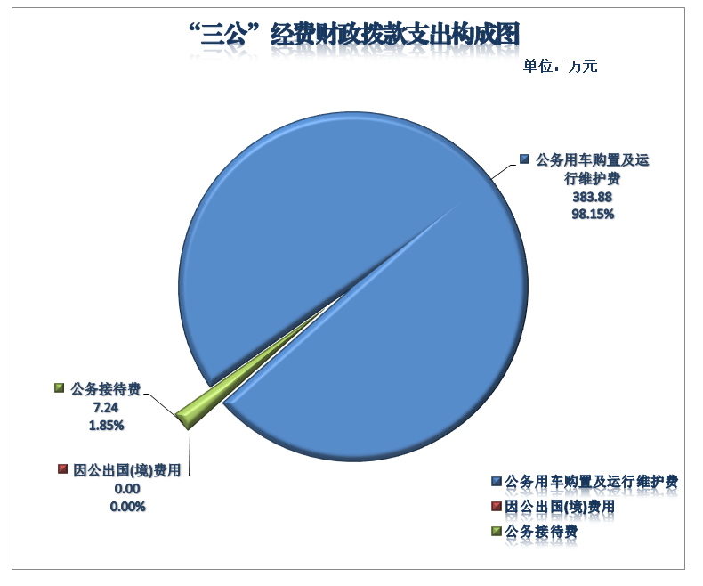
1.因公出国（境）经费支出0万元，完成预算100%。主要原因是受新冠疫情影响，当年未安排预算，未产生因公出国（境）经费支出。
2.公务用车购置及运行维护费支出383.88万元，完成预算71.17%。公务用车购置及运行维护费支出决算比2020年减少19.31万元，下降4.79%。主要原因为2021年受新冠疫情影响公务用车使用频率降低，公务用车运行维护费支出减少，同时2021年公务用车购置费相应减少。
其中：公务用车购置支出65.99万元。全年按规定更新购置公务用车3辆，其中：越野车3辆、金额66.59万元，主要用于检察办案执法执勤使用。截至2021年12月底，单位共有公务用车130辆，其中：轿车97辆、越野车22辆、载客汽车11辆。
公务用车运行维护费支出317.89万元。主要用于检察办案等工作所需公务用车燃料费、维修费、过路过桥费、保险费等支出。
3.公务接待费支出7.24万元，完成预算26.93%。公务接待费支出决算比2020年增加0.38万元，增长5.54%。主要原是接待检察系统人员考察调研、工作汇报及协助办案有所增加。其中：
国内公务接待支出7.05万元，主要用于异地检察机关办案、调研等公务活动开支的用餐费。国内公务接待66批次，360人次（不包括陪同人员），共计支出7.05万元，具体包括：接待全国检察系统人员考察、调研、检查、汇报及协助办案63批次351人次，接待检察系统外人员考察、调研、接洽工作2批次9人次。
外事接待支出0.19万元，外事接待1批次2人，共计支出0.19万元，主要用于接待韩国驻华使馆一行。

八、政府性基金预算支出决算情况说明
2021年四川省人民检察院无政府性基金预算拨款支出。

九、国有资本经营预算支出决算情况说明
2021年四川省人民检察院无国有资本经营预算拨款支出。

十、其他重要事项的情况说明

（一）机关运行经费支出情况
2021年，四川省人民检察院机关运行经费支出4014.78万元，比2020年减少49.12万元，下降1.21%。主要原因是受新冠疫情及日常公用经费压缩影响，当年公务用车运行维护费、差旅费、培训费等机关运行经费支出减少。

（二）政府采购支出情况
2021年，四川省人民检察院政府采购支出总额2,003.44万元，其中：政府采购货物支出529.89万元、政府采购工程支出0万元、政府采购服务支出1,473.55万元。主要用于物业服务、公车加油、维修养护及保险服务、信息化系统运行维护、办公家具设备购置、网络安全监管平台建设项目、电子检务深化应用项目建设、四川省青少年法治宣传教育实践基地项目等具体工作。授予中小企业合同金额488.94万元，占政府采购支出总额的24.41%，其中：授予小微企业合同金额478.04万元，占政府采购支出总额的23.86%。

（三）国有资产占有使用情况
截至2021年12月31日，四川省人民检察院共有车辆130辆，其中：省部级领导干部用车2辆、厅级领导干部用车2辆、机要通信用车2辆、应急保障用车4辆、其他用车120辆，其他用车主要是用于执法办案和离退休人员用车。单价50万元以上通用设备56台（套），无单价100万元以上专用设备。

（四）预算绩效管理情况
根据预算绩效管理要求，本部门在2021年度预算编制阶段，组织对司法救助经费等4个项目开展了预算事前绩效评估，对20个项目编制了绩效目标，预算执行过程中，选取20个项目开展绩效监控，年终执行完毕后，对20个项目开展了绩效自评。同时，本部门对2021年部门整体开展绩效自评，《2021年四川省人民检察院部门整体绩效评价报告》见附件（第四部分）。

第三部分名词解释

1.财政拨款收入：指单位从同级财政部门取得的财政预算资金。
2.事业收入：指事业单位开展专业业务活动及辅助活动所取得的收入。如四川检察官学院开展全省检察人员业务培训所取得的培训收入等。
3.经营收入：指事业单位在专业业务活动及其辅助活动之外开展非独立核算经营活动取得的收入。如四川检察官学院承办四川省税务局业务培训活动所取得的餐饮住宿及会议培训收入等。
4.其他收入：指单位除“财政拨款收入”、“事业收入”、“经营收入”等以外的收入，包括非财政资金存款利息收入、现金盘盈收入等。
5.使用非财政拨款结余：指事业单位使用以前年度积累的非财政拨款结余弥补当年收支差额的金额。
6.年初结转和结余：指以前年度尚未完成、结转到本年按有关规定继续使用的资金。
7.结余分配：指事业单位按照会计制度规定缴纳的所得税、提取的专用结余以及转入非财政拨款结余的金额等。
8.年末结转和结余：指单位按有关规定结转到下年或以后年度继续使用的资金。
9.公共安全支出（类）检察（款）行政运行（项）：反映检察机关的基本支出。
10.公共安全支出（类）检察（款）一般行政管理事务（项）：反映检察机关未单独设置项级科目的其他项目支出。
11.公共安全支出（类）检察（款）机关服务（项）：反映为检察机关提供后勤服务的各类后勤服务中心、医务室等附属事业单位的支出。
12.公共安全支出（类）检察（款）检察监督（项）：反映检察机关依法开展法律监督工作的支出，包括侦察监督、公诉、审判监督、执行监督、民事行政监督、公益诉讼、控告申诉等。
13.公共安全支出（类）检察（款）事业运行（项）：反映除后勤服务中心、医务室等附属事业单位之外的各类检察事业单位的基本支出。
14.公共安全支出（类）检察（款）其他检察支出（项）：反映检察机关除上述项目以外其他用于检察方面的支出。
15.教育支出（类）进修及培训（款）培训支出（项）：反映各部门安排的用于培训的支出。
16.社会保障和就业支出（类）行政事业单位离退休（款）事业单位离退休（项）：反映实行归口管理的事业单位开支的离退休支出。
17.社会保障和就业支出（类）行政事业单位离退休（款）未归口管理的行政单位离退休（项）：反映未实行归口管理的行政单位开支的离退休支出。
18.社会保障和就业支出（类）行政事业单位离退休（款）机关事业单位基本养老保险缴费支出（项）：反映机关事业单位实施养老保险制度由单位缴纳的基本养老保险费支出。
19.社会保障和就业支出（类）行政事业单位离退休（款）机关事业单位职业年金缴费支出（项）：反映机关事业单位实施养老保险制度由单位实际缴纳的职业年金支出。
20.社会保障和就业支出（类）抚恤（款）死亡抚恤（项）：反映按规定用于烈士和牺牲、病故人员家属的一次性和定期抚恤金以及丧葬补助费。
21.社会保障和就业支出（类）其他社会保障和就业（款）其他社会保障和就业支出（项）：反映除上述项目以外其他用于社会保障和就业方面的支出。
22.卫生健康支出（类）行政事业单位医疗（款）行政单位医疗（项）：反映财政部门安排的行政单位（包括实行公务员管理的事业单位，下同）基本医疗保险缴费经费，未参加医疗保险的行政单位的公费医疗经费，按国家规定享受离休人员、红军老战士待遇人员的医疗经费。
23.卫生健康支出（类）行政事业单位医疗（款）事业单位医疗（项）：反映财政部门安排的事业单位基本医疗保险缴费经费，未参加医疗保险的事业单位的公费医疗经费，按国家规定享受离休人员待遇的医疗经费。
24.卫生健康支出（类）行政事业单位医疗（款）公务员医疗补助（项）：反映财政部门安排的公务员医疗补助经费。
25.住房保障支出（类）住房改革（款）住房公积金（项）：反映行政事业单位按人力资源和社会保障部门、财政部门规定的基本工资和津贴补贴以及规定比例为职工缴纳的住房公积金。
26.住房保障支出（类）住房改革（款）购房补贴（项）：反映按房改政策规定，行政事业单位向符合条件职工（含离退休人员）、军队（含武警）向转役复员离退休人员发放的用于购买住房的补贴。
27.基本支出：指为保障机构正常运转、完成日常工作任务而发生的人员支出和公用支出。
28.项目支出：指在基本支出之外为完成特定行政任务和事业发展目标所发生的支出。
29.经营支出：指事业单位在专业业务活动及其辅助活动之外开展非独立核算经营活动发生的支出。
30.“三公”经费：指部门用财政拨款安排的因公出国（境）费、公务用车购置及运行费和公务接待费。其中，因公出国（境）费反映单位公务出国（境）的国际旅费、国外城市间交通费、住宿费、伙食费、培训费、公杂费等支出；公务用车购置及运行费反映单位公务用车车辆购置支出（含车辆购置税）及租用费、燃料费、维修费、过路过桥费、保险费等支出；公务接待费反映单位按规定开支的各类公务接待（含外宾接待）支出。
31.机关运行经费：为保障行政单位（含参照公务员法管理的事业单位）运行用于购买货物和服务的各项资金，包括办公及印刷费、邮电费、差旅费、会议费、福利费、日常维修费、专用材料及一般设备购置费、办公用房水电费、办公用房取暖费、办公用房物业管理费、公务用车运行维护费以及其他费用。

第四部分附件

附件1

2021年四川省人民检察院部门
整体绩效评价报告

一、部门概况
（一）机构组成
四川省人民检察院为一级预算单位（预算代码202），包括4个独立核算的二级预算单位，即：四川省人民检察院机关，成都铁路运输检察分院（下辖成都铁路运输检察分院机关、成都铁路运输检察院和西昌铁路运输检察院3个三级预算单位），省检察院机关服务中心和四川检察官学院。
（二）机构职能
四川省人民检察院是国家的法律监督机关，领导全省各级人民检察院的工作，依法向省人民代表大会及其常务委员会负责并报告工作。其主要职责是：依法向省人民代表大会及其常务委员会提出议案；领导全省各级人民检察院的工作；依照法律规定对由省检察院直接受理的刑事案件行使侦查权，领导全省各级检察院开展对依照法律规定由人民检察院直接受理的刑事案件的侦查工作；对全省性的重大刑事案件依法审查批准逮捕、决定逮捕、提起公诉，领导全省各级检察院开展对刑事犯罪案件的审查批准逮捕、决定逮捕、提起公诉；负责应由省检察院承办的刑事、民事、行政诉讼活动及刑事、民事、行政判决和裁定等生效法律文书执行的法律监督工作，领导全省各级人民检察院对刑事、民事、行政诉讼活动及判决和裁定等生效法律文书执行的法律监督工作；负责应由省检察院承办的提起公益诉讼工作，领导全省各级检察院开展提起公益诉讼工作；负责应由省检察院承办的对监狱、看守所等执法活动的法律监督工作，领导全省各级检察院开展对监狱、看守所等执法活动的法律监督工作；受理向省检察院的控告申诉，领导全省各级检察院的控告申诉检察工作；对下级检察院在行使检察权中作出的决定进行审查，纠正错误决定；指导全省检察机关的理论研究工作；负责全省检察机关队伍建设和思想政治工作，领导全省各级检察院依法管理检察官及其他检察人员的工作，组织指导全省检察机关教育培训工作；协同省委主管部门管理和考核市县两级检察院的检察长，协同市级党委管理和考核市县两级人民检察院除检察长外的其他领导班子成员；领导全省各级人民检察院的检务督察工作；规划和指导全省检察机关的财务装备工作、检察技术信息工作；组织全省检察机关的对外交流合作，开展有关国际司法协助工作；负责其它应由省检察院承办的事项。
（三）人员概况
2021年末实有财政供养人员650人，其中在编人员542人（行政编制515人，事业编制人员27人），聘用制书记员99人，离休人员9人。现有非财政供养人员（长聘人员）99人。
二、部门财政资金收支情况
（一）部门财政资金收入情况
2021年，年初部门预算财政拨款收入28955.31万元，其中：当年安排28732.23万元，上年结转223.08万元；当年财政拨款收入调整后预算额为33312.67万元。当财政资金决算总收入30570.17万元，其中：当年安排30337.09万元，上年结转223.08万元。决算收入按单位分：省院机关24106.78万元，机关服务中心441.21万元，四川检察官学院740.10万元，成铁检察分院5282.09万元。
（二）部门财政资金支出情况
2021年年初部门预算财政拨款支出28955.31万元，其中：基本支出15165.19万元（人员经费10689.71万元，日常公用经费4475.48万元），项目支出13790.12万元。2021年财政拨款决算支出30570.17万元，其中：基本支出21067.59万元（人员经费16934.10万元，日常公用经费4133.50万元），项目支出9502.58万元。决算支出按单位分：省院机关24106.78万元，机关服务中心441.21万元，四川检察官学院740.10万元，成铁检察分院5282.09万元。
三、部门财政支出绩效管理情况
根据《省级部门整体支出绩效评价指标体系》（适用无专项预算的部门），省检察院自评得分79.26分，折合得分88.07分。
（一）部门预算管理
1.绩效目标制定情况（自评得分15分）。我院坚持围绕中心充分履职，制定了相关、明确、合理的目标任务。全院制定了整体支出绩效目标，所有专项预算项目均设定年度绩效目标，填报项目概况、经费预算构成、具体绩效指标和指标值。100万元以上项目均填报预算项目立项审核表，从数量、质量、成本、时效以及经济效益、社会效益、可持续发展、满意度等方面进行细化、量化，较全面地反映单位目标任务完成和预期效益情况。绩效目标编制完成后随预算一同经院党组审议通过。
2.绩效目标实现情况（自评得分12.47分）。在专用项目中，按财政厅规定将100万元以上的20个项目纳入绩效目标管理，共设定的项目完成数量指标个数77个，经过1年的组织实施，达到预期值的完成数量指标个数64个。
序号 | 项目名称 | 部门（单位） | 设定的项目完成数量指标个数 | 达到预期值的完成数量指标个数
1 | 信息化建设及运行维护经费 | 省检察院机关 | 6 | 6
2 | 检察业务经费 | 省检察院机关 | 5 | 1
3 | 司法救助 | 省检察院机关 | 2 | 2
4 | 继续实施项目_省检察院人民中路工作区维修改造项目 | 省检察院机关 | 1 | 0
5 | 省检察院人民中路工作区维修改造项目 | 省检察院机关 | 1 | 0
6 | 铁路检察院业务用房建设项目 | 省检察院机关 | 2 | 2
7 | 继续实施项目_省级预算内基本建设资金 | 省检察院机关 | 3 | 3
8 | 继续实施项目_铁路检察院业务用房建设项目 | 省检察院机关 | 1 | 1
9 | 四川省人民检察院电子检务深化应用项目 | 省检察院机关 | 14 | 14
10 | 继续实施项目_四川省人民检察院电子检务深化应用项目 | 省检察院机关 | 12 | 12
11 | 政法委边界系统建设及智能辅助办案系统项目 | 省检察院机关 | 3 | 0
12 | 全省检察机关人工智能语音基础平台建设项目 | 省检察院机关 | 3 | 3
13 | 继续实施项目_侦查指挥中心和办公区设施维修改造项目 | 省检察院机关 | 1 | 1
14 | 侦查指挥中心和办公区设施维修改造项目 | 省检察院机关 | 1 | 1
15 | 聘用制书记员经费 | 省检察院机关 | 4 | 4
16 | 检察队伍教育整顿经费 | 省检察院机关 | 8 | 8
17 | 聘用制书记员经费 | 成都铁检院 | 4 | 2
18 | 教学活动经费 | 检察官学院 | 2 | 2
19 | 检察官学院运转经费 | 检察官学院 | 2 | 2
20 | 四川检察官学院智慧检察教育项目 | 检察官学院 | 2 | 0
 | 合计 |  | 77 | 64
3.日常支出控制情况（自评得分5分）。2021年日常公用经费、项目支出中“办公费、印刷费、水费、电费、物业管理费”等科目，年初预算1417.06万元，年终决算数为1485.89万元，预决算偏差程度为4.86%。
项目 | 年初预算数 |  |  | 年终决算数 |  |  | 决算数与年初预算差额 | 预决算偏差率
 | 合计 | 日常公用经费中“办公费、印刷费、水费、电费、物业管理费” | 项目支出中“办公费、印刷费、水费、电费、物业管理费” | 小计 | 日常公用经费中“办公费、印刷费、水费、电费、物业管理费” | 项目支出中“办公费、印刷费、水费、电费、物业管理费”
合计 | 1417.06 | 1226.56 | 190.5 | 1485.89 | 1286.72 | 199.17 | 68.83 | 4.86%
院机关 | 1024 | 984 | 40 | 1149.41 | 1082.73 | 66.68 | 125.41 | 12.25%
服务中心 | 8 | 8 |  | 5.49 | 5.49 |  | -2.51 | -31.38%
成铁分院 | 233.13 | 233.13 |  | 197.07 | 197.07 |  | -36.06 | -15.47%
检察官学院 | 151.93 | 1.43 | 150.5 | 133.92 | 1.43 | 132.49 | -18.01 | -11.85%
4.及时处置情况（自评得分5.18分）。2021年开展绩效运行监控后，发现省院人民中路工作区维修改造项目因立项未通过，需调整预算及绩效目标；发现电子检务深化应用项目因合同约定需经国家审计后方能支付尾款，需调整预算；发现聘用制书记员经费因招聘计划推迟、人员流动大，相关人员及公用支出减少，需调整预算及绩效目标。经申请，全年分两次共追减预算2102.74万元。
2021年底，我院预算结余2439.14万元，财政予以结转3个项目479.22万元，结余注销资金为1959.92万元。
5.预算执行进度情况（自评得分4.10分）。2021年6、9、11月部门预算执行额分别是9202.47万元、18232.65万元、21223.47万元，该时点的部门预算总额分别是29121.68万元、31875.19万元、31878.5万元，实际支出进度分别达到31.6%、57.2%、66.5%。
6.年终预算完成情况（自评得分9.17分）。2021年12月底，全年部门预算总额33312.67万元，部门预算执行额30570.18万元，预算执行额占部门预算总额的91.77%。
项目 | 截至2020年12月底
 | 预算数 | 执行数 | 执行进度
合计 | 33312.67 | 30570.18 | 91.77%
院机关 | 26545.96 | 24106.78 | 90.81%
服务中心 | 456.66 | 441.21 | 96.62%
成铁分院 | 5530.21 | 5282.09 | 95.51%
检察官学院 | 779.84 | 740.1 | 94.90%
7.资金结余率情况（自评得分3.34分）。2021年省院项目总数48个，年底项目资金结余率小于10%的项目32个。
8.违规记录情况（自评得分10分）。年度审计监督、财政检查结果，未出现部门预算管理方面违纪违规问题。
（二）结果应用情况
1.预算挂钩情况（自评得分6分）。2021年4月，按照财政厅要求开展了2021年部门、政策和项目支出绩效自评工作，要求各内设机构和下属单位按照财政要求，认真开展对2020年预算项目和单位整体支出进行自评，并按照相关指标体系进行打分，对项目实施较慢，达不到项目绩效目标的，对预算执行不好的进行通报，并对相关机构和单位的2021年预算进行压减。
2.自评公开情况（自评得分4分）。2021年3月19日，在省院门户网站公开2021年部门预算时一并公开了部门预算项目绩效目标。2021年9月10日，在门户网站上公开《四川省人民检察院2020年部门决算编制说明》，并将绩效目标完成情况、部门整体支出绩效评价自评报告等绩效信息随同部门年终决算公开。
3.问题整改情况（自评得分5分）。在编制绩效目标时，认真审核院机关及下属单位编制的绩效目标，对绩效目标设置不合理、绩效指标不够明确量化的均要求修改完善，重新填报绩效目标。2021年7、9月，开展了1－6月、1－8月项目预算绩效运行监控，对项目实施较慢，达不到项目绩效目标实施进度的予以通报，要求项目实施部门加快项目实施进度，确保年底全面实现项目绩效目标。同时要求下级预算单位加快预算执行进度，预算执行差的将压减次年项目预算。
4.应用反馈情况（自评得分5分）。2021年10月，按照财政厅要求，及时报送《四川省人民检察院2020年度预算绩效结果应用情况表》，对部门整体支出、项目支出的问题整改、公开公示、通报考核、预算挂钩、监督问责等情况及时进行了反馈。同时，对绩效评价中发现的问题要求项目实施单位及时整改，加强部门预算及预算绩效管理工作。
四、评价结论及建议
（一）评价结论
2021年，省检察院及其下属行政事业单位，整体上完成了年初设定的绩效目标，有效地保障了各项检察工作的完成，充分发挥了财政资金的经济效益、社会效益。积极推动预算绩效管理工作深入开展，切实增强预算编制的科学性、合理性和可行性，提升了编制质量。绩效目标设置完整、明确、量化、合理，覆盖全部项目，能反映年度履行法律监督职能情况。在预算执行管理工作中，严格按照预算确定的资金类别和用途执行，实时监控预算执行进度。
（二）存在问题
从绩效评价看，部门支出预算和绩效评价工作还存在一些具体问题，一是个别项目责任处室对预算绩效管理工作不够重视，项目绩效目标设置不合理，绩效指标较粗，不够明确、量化。个别单位对预算支出结构把握不够准确，对预算需求调查不充分。二是项目支出影响整体进度，部分项目支出规划还不合理，2021年1－9预算执行进度不快，达不到序时进度要求。三是个别责任处室对项目情况把握不准，个别项目开展条件不具备，导致预算执行情况差，绩效目标不能完成的情况情况，特别是电子检务深化应用项目、人民中路工作区维修改造项目。
（三）改进建议
在今后的工作中，我院将严格执行预算法、预决算相关规定，加强预算编制的统筹管理，增强需求测算科学性，继续加强支出进度管理，加强支出绩效跟踪，提高预算执行绩效，落实绩效评价结果应用。同时，建议财政部门：将预算绩效考核时间适当延后，让部门有更多的时间组织实施；研究将预算绩效考核和整体支出绩效评价工作有机结合起来，避免工作重复；建立绩效目标指标库，加强对重点项目等内容考核，突出重点，不求面面俱到；多组织交流学习，针对预算绩效管理工作的难点、重点，多组织专业培训，全面提高预算绩效管理水平。

附件：2021年度省级部门整体支出绩效评价指标体系
（适用于无专项预算的部门）

附件
2021年度省级部门整体支出绩效评价指标体系（适用于无专项预算的部门）
绩效指标 |  |  | 指标分值 | 指标解释 | 计分标准 | 自评  得分 | 备注
一级指标 | 二级指标 | 三级指标
部门预算项目绩效管理（70分） | 目标管理（30分） | 目标制定 | 15 | 评价部门绩效目标是否要素完整、细化量化并集体决策。 | 1.绩效目标编制要素完整的，得5分，否则酌情扣分。 2.绩效指标细化量化的，得5分，否则酌情扣分。 3.评价部门绩效目标纳入部门党组（委）会（办公会）集体决策范围的得5分，否则不得分。有项目绩效目标的部门（单位），根据项目绩效目标编制质量打分，无项目绩效目标的部门，根据部门整体支出绩效目标打分。 | 15 | 部门绩效目标要素完整、细化量化，部门绩效目标随部门预算经过党组集体决策。
 |  | 目标实现 | 15 | 评价部门绩效目标实际实现程度与预期目标的偏离度。 | 以项目完成数量为核心，评价项目实际完成情况与预期绩效目标偏离度，单个数量指标实际完成未达到预期指标或超过预期指标30%以上的，均不计分。该项指标得分=达到预期值的数量指标个数/全部数量指标个数（即评价选取的项目绩效目标包含的所有数量指标）*15。 | 12.47 | 64/77*15
 | 动态调整（20分） | 支出控制 | 5 | 部门公用经费及非定额公用支出控制情况。 | 计算部门日常公用经费、项目支出中“办公费、印刷费、水费、电费、物业管理费”等科目年初预算数与决算数偏差程度。预决算偏差程度在10%以内的，得5分。偏差度在10%-20%之间的，得2分，偏差度超过20%的，不得分。 | 5 | (1239.57-1157.01）/1239.57*100%=6.66%
 |  | 及时处置 | 10 | 评价部门开展绩效运行监控后，将绩效监控结果应用到预算调整的情况。 | 1.当部门绩效监控调整取消额和结余注销额均不为零时，指标得分=部门项目支出绩效监控调整取消额÷(部门绩效监控调整取消额+预算结余注销额）*10。 2.当部门绩效监控调整取消额为零，结余注销额不为零时，指标得分=（1-10*结余注销额/年度预算总额）*10，结余注销额超过部门年度预算总额10%的，指标不得分。 3.当部门绩效监控调整取消额与结余注销额均为零时，得满分。 | 5.18 | (1530.72+572.02）/(1530.72+572.02+2439.14-479.22）*10
 |  | 执行进度 | 5 | 评价部门在6、9、11月的预算执行情况。 | 部门预算执行进度在6、9、11月应达到序时进度的80%、90%、90%，即实际支出进度分别达到40%、67.5%、82.5%。 6、9、11月部门预算执行进度达到量化指标的分别得1、2、2分，未达到目标进度的的按其实际进度占目标进度的比重计算得分。 | 4.1 | 6、9、11月实际支出进度分别达到31.6%、57.2%、66.5%
 | 完成结果（20分） | 预算完成 | 10 | 评价部门预算项目年终预算执行情况。 | 部门预算项目12月预算执行进度达到100%的，得10分，未达100%的，按照实际进度量化计算得分。 | 9.17 | 12月实际支出进度分别达到91.7%
 |  | 资金结余率（低效无效率） | 5 | 评价部门预算项目年终资金结余情况。 | 部门预算项目资金结余率小于0.1的项目数/部门预算项目总数*5。 | 3.34 | 32/48*5=3.34
 |  | 违规记录 | 5 | 根据审计监督、财政检查结果反映部门上一年度部门预算管理是否合规。 | 依据评价年度审计监督、财政检查结果，出现部门预算管理方面违纪违规问题的，每个问题扣0.5分，直至扣完。 | 5
绩效结果应用（20分） | 内部应用（6分） | 预算挂钩 | 6 | 部门内部绩效结果与预算挂钩情况 | 将内设机构和下属单位绩效自评纳入考核体系，建立对内设机构和下属单位预算与绩效挂钩机制的，得6分，否则酌情扣分。 | 6
 | 信息公开（4分) | 自评公开 | 4 | 评价部门是否按要求将部门整体绩效自评情况和自行组织的评价情况向社会公开。 | 按要求将相关绩效信息随同决算公开的，得4分，否则不得分。 | 4 | 将绩效目标完成情况、部门整体支出绩效评价自评报告等绩效信息随同部门年终决算在门户网站上公开
 | 整改反馈（10分） | 问题整改 | 5 | 评价部门根据绩效管理结果整改问题、完善政策、改进管理的情况。 | 针对绩效管理过程中（包括绩效目标核查、绩效监控核查和重点绩效评价）提出的问题进行整改，得5分，否则酌情扣分。 | 5 | 开展预算绩效运行监控，通报达不到绩效目标的项目，并与次年项目预算挂钩。要求下级预算单位加快预算执行进度，预算执行差的将压减次年项目预算。加强预算管理。
 |  | 应用反馈 | 5 | 评价部门按要求及时向财政部门反馈结果应用情况。 | 部门在规定时间内向财政部门反馈应用绩效结果报告的，得5分，否则不得分。 | 5 | 在规定时间内向财政部门反馈应用绩效结果报告
自评质量（10分） | 自评质量（10分） | 自评质量 | 10 | 评价部门整体支出自评准确率。 | 部门整体支出自评得分与评价组抽查得分差异在5%以内的，不扣分；在5%-10%之间的，扣4分，在10%-20%的，扣8分，在20%以上的，扣10分（此为财政重点绩效评价计分标准，部门参照该标准对部门及下属单位抽查计分）。
 |  | 合计 |  |  |  | 79.26
 |  | 折合  得分 |  |  |  | 88.07

附件2

全省检察机关人工智能语音基础平台建设
项目支出绩效自评报告
（政府采购）

一、项目概况
该项目为建设四川省人民检察院本级机关的检务语音云服务系统平台，平台支持四川省检察院智能语音输入系统、网络版智能会议系统应用、讯（询）问笔录系统的应用。通过智能语音技术应用实现检察信息交互方式新的飞跃，把智能语音云平台作为跨领域、跨平台的连接枢纽，形成智能语音技术与电子检务工程“六大平台”的深度融合。
（一）项目资金申报及批复情况。项目随2021年度省检察院部门预算一同上报省财政厅，经省人大审核通过后，省财政厅于2021年2月22日正式批复该预算，年度内未作调整，资金管理符合资金管理办法等相关规定要求。
（二）项目绩效目标。
建成省院智能语音服务系统基础能力平台，为检察人员提供更加快捷高效、智能精准的信息服务，促进检察工作提质增效；完成智能语音输入系统的建设，实现语音识别输入的文字转写功能；完成省院智能会议系统的建设，实现在会议场景下的实时音频或录音采集，并通过语音识别技术实时转化为文字；完成省院智能讯（询）问笔录系统的建设，实现讯（询）问时能将每个人的语音进行自动分段，更好地展现双方对话内容，并可对讯（询）问笔录进行按句回听、排版布局、快速编辑、快速出材，并提供讯（询）问笔录关联语音，快速检索，精准回溯。
预期目标为完成智能语音终端输入法200个，完成审讯室智能语音审讯系统应用4套，完成会议室智能语音会议系统应用7套，软件验收合格率≥95%，工程验收合格率≥95%，项目建设及采购按期完成率≥98%，项目建设成本控制（2021年）≤105万元，工作人员办公效率提高≥20%，语音输入撰写效率提高≥20%，询（讯）问时间平均时长缩短≥28%，硬件使用年限≥8年，服务对象满意度≥95%。
项目实施进度计划为2021年5月至8月开展本项目系统的推广工作，并开展针对本项目管理人员、技术人员及业务使用人员的培训工作；2021年9月开展对已采购硬件设备、系统软件的应用系统、标准规范以及信息资源等内容的验收工作。
（三）项目资金申报相符性。项目资金申报内容与具体实施内容相符、申报目标合理可行。
二、项目实施及管理情况
（一）资金计划、到位及使用情况。
1.资金计划及到位情况。项目资金计划105万元，资金到位率100%。
2.资金使用情况。截止评价时点项目资金的实际支出105万元，支付依据合规合法，资金支付与预算相符。
（二）项目财务管理情况。
项目财务管理按照省检察院机关相关财务管理制度规定执行，财务处理及时、会计核算规范。
（三）项目组织实施情况。
项目按照政府采购相关规定和省检察院采购管理制度，组织实施招标采购。
三、项目绩效情况
（一）项目完成情况。
数量指标：完成智能语音终端输入法200个，完成审讯室智能语音审讯系统应用4套，完成会议室智能语音会议系统应用7套。质量指标：软件验收合格率≥95%，工程验收合格率≥95%。时效指标：项目建设及采购按期完成率≥98%。成本指标：项目建设成本控制（2021年）≤105万元。项目资金无结余，无违规记录，并对照项目计划完成全部目标。
（二）项目效益情况。
社会效益指标：工作人员办公效率提高≥20%，语音输入撰写效率提高≥20%，询（讯）问时间平均时长缩短≥28%。可持续效益指标：硬件使用年限≥8年，软件使用年限长期。服务对象满意度指标：服务对象满意度≥95%。
四、问题及建议
（一）存在的问题。无
（二）相关建议。无

附件3
四川省人民检察院
2021年国有资产管理绩效评价报告

为进一步加强政府性资源统筹管理，推进资本、资产绩效管理工作，四川省人民检察院根据国有资产管理工作实际，设定2021年国有资产管理绩效评价体系，组织开展部门资本资产自评，自评情况如下。
一、单位概况
四川省人民检察院是国家的法律监督机关，领导全省各级人民检察院的工作，依法向省人民代表大会及其常务委员会负责并报告工作。四川省人民检察院（以下简称省检察院）下属二级预算单位4个，其中，行政单位2个，事业单位2个。主要包括：
序号 | 预算单位名称
1 | 四川省人民检察院机关
2 | 四川省人民检察院成都铁路运输分院
3 | 四川省人民检察院机关服务中心
4 | 四川省检察官学院
二、部门国有资产基本情况
截至2021年12月31日，省检察院资产总额（账面净值，下同）66,173.4万元，较上年减少1.07%。负债总额11,091.96万元，较上年减少0.13%。净资产55,081.43万元，较上年减少1.26%。
1.资产分布情况。
行政单位国有资产48,328.93万元，占73.03%；事业单位国有资产17,844.46万元，占26.97%。
2.资产构成情况。
流动资产9,216.25万元，较上年减少3.38%，占资产总额13.93%；固定资产44,295.73万元，较上年增长171.81%，占资产总额66.94%；在建工程3,863.28万元，较上年减少89.31%，占资产总额5.84%；无形资产5,834.87万元，较上年增长196.42%，占资产总额8.82%。
3.固定资产构成情况。
土地、房屋及构筑物38,203.67万元，占固定资产的86.25%（其中，房屋38,012.75万元，占固定资产的85.82%）；通用设备4,873.52万元，占11.00%（其中，车辆404.65万元，占0.91%，单价50万（含）以上（不含车辆）设备1,198.32万元，占2.71%）；专用设备157.82万元，占0.36%；图书档案17.48万元，占0.04%；家具、用具、装具及动植物1,043.24万元，占2.36%。
三、部门国有资产管理绩效情况
按照省检察院2021年国有资产管理绩效评价指标体系，省检察院自评得分93分。
（一）资产管理基础
1.制度建设自评得分10分
稳步推进资产管理制度建设。省检察院制定了固定资产管理办法并按规定组织实施。同时，根据新出台的国务院令第738号文件，结合行政事业性国有资产管理条例有关规定，对照现有省检察院机关资产管理办法，逐一梳理出需删减、补充或新增的相应条款，及时形成修改方案。目前，该办法修订稿正按流程呈报审定。
建立资产使用责任机制。明确指定分管领导为国有资产负责人，明确资产主管部门、占有使用资产具体管理部门的具体责任，并落实资产使用人在资产管理中的责任，加强资产的使用和日常管理。
2.管理能力建设自评得分8分
机构人员设置明确。明确省检察院计划财务装备部为全院国有资产管理主管部门，承担管理责任，机关各部门对本部门占有使用的固定资产负责具体管理。同时，配备国有资产专职管理人员，负责资产管理日常工作。
积极开展业务培训。2021年多次召开资产管理工作会等相关会议，在对接处理资产管理有关问题提出相关应对措施的同时，加强资产管理业务的学习交流，以实现资产规范管理、促进机关工作有序进行、顺利开展，确保资产安全完整、不遗不漏。
3.工作落实自评得分17分
做好国有资产报告报送工作。按时报送本部门国有资产年度报告等资料，做好资产编报说明和分析工作，确保资产报表、报告内容真实完整，说明客观、清晰。
做好资产配置计划报送工作。加强资产配置计划编报，在预算编制时同步按时且全面报送机关本级和所属行政事业单位年度资产配置计划，确保部门资产配置有序开展。
落实公务用车管理制度。进一步加强公务用车管理，建立车辆使用台账，做好信息统计，积极加强数据应用，定期报告用车和经费等情况。
落实资产管理制度。2021年开展清查盘点和核实，统计完成机关各部门资产类别、数量，及时有序完成贴标等一系列工作。经清查盘点，资产账账、账实相符。
4.工作创新自评得分2分
积极探索实践创新。初步建立资产绩效管理评价体系，首次在资产管理工作中开展绩效评价工作。
（二）资产管理规范
1.配置计划执行自评得分10分
公车保留年限较长，充分利用现有公车保证公务使用需求。本部门当年达到最低使用年限更新的公务用车数量6辆，当年更新的公务用车总量6辆，公车更新年限执行率为100%。
2.政府集中采购自评得分10分
严格执行政府集中采购规定，相关固定资产按要求落实集中采购。2021年固定资产购置总量为3211件，集中采购数量3211件，固资政府集中采购率为100%。
3.资产处置自评得分10分
按要求落实资产处置规定。2021年履行审批手续并经财政部门批准处理的资产总额102.28万元，实际处置资产总额102.28万元，资产处置审批率为100%，未出现违规处置情况。
（三）资产管理效果
1.固定资产增长自评得分16分
通用设备2021年增长率处于低位。其中，通用设备年末原值2414.44万元，年初原值2243.30万元，通用设备增长率为7.63%。
专用设备2021年增长率较低。其中，专用设备年末原值1007.10万元，年初原值993.48万元，专用设备增长率为1.37%。
2.满意度自评得分10分
内部满意度较好。部门国有资产管理工作坚持厉行节约、科学统筹、合理调配，确保资产保障工作科学有力。部门内部未出现干警投诉质疑情况，整体满意度较好。
四、评价结论
省检察院国有资产管理绩效较好。2021年度，省检察院资产管理机制、制度建设不断完善，管理水平不断提升，同时资产效益也在逐渐显现。首先，资产是影响检察工作顺利开展的重要因素，成为干警履职中必不可少的工作基础。其次，资产为促进检察事业发展，干警高效履职提供了必要保障。三是随着省检察院智慧检务建设的不断深入，资产管理的时效性，灵活性，精准性得到了提高，同时也在远程提讯、“两法”衔接、办案信息流程信息化管理等工作中发挥了重要作用。

附件：四川省人民检察院2021年国有资产管理绩效评价指
标体系

附件
四川省人民检察院2021年国有资产管理绩效评价指标体系
一级指标 | 二级指标 | 三级指标 | 分值 | 评分标准 | 得分 | 备注
资产管理基础(40分) | 制度建设 | 资产管理制度建设 | 5 | 制定了资产管理制度并组织实施，得5分，否则酌情扣分。 | 5
 |  | 资产使用责任机制建设 | 5 | 建立了资产使用责任机制，得3分；明确指定相关领导为国有资产负责人，并落实资产使用人在资产管理中的责任，得2分。 | 5
 | 管理能力建设 | 机构人员设置 | 4 | 有明确的国有资产管理工作机构，得2分；配备国有资产专职管理人员，得2分。 | 4
 |  | 业务培训 | 4 | 年度内召开资产管理工作会、培训会、座谈会等，每次得1分，该项总分不超过4分。 | 4
 | 工作落实 | 国有资产报告报送 | 4 | 按时报送本部门国有资产年度报告等资料，得2分；资产报表、报告内容真实完整，说明客观、清晰，得2分。 | 4
 |  | 资产配置计划报送 | 4 | 本部门按时报送配置计划，得2分；全面报送机关本级和所属行政事业单位年度资产配置计划，得2分。 | 4
 |  | 公务用车管理制度落实 | 4 | 部门规范建立了车辆使用台账，得2分；部门定期公示用车事项和费用，得2分。 | 4
 |  | 资产管理制度落实 | 5 | 本部门年度内开展清查盘点，得2分；账账、账实相符，得3分。 | 5
 | 工作创新 | 实践创新 | 3 | 在资产管理工作中开展绩效评价工作的，得2分；有其他创新点的得1分，该项总分不超过3分。 | 2
 |  | 理论创新 | 2 | 年度内通过报刊杂志或网络发表有关资产管理理论研究文章，每发表1篇，得1分。该项总分不超过2分。 | 0
资产管理规范（30分） | 配置计划执行 | 公车更新年限执行率 | 10 | 公车更新年限执行率=当年达到最低使用年限更新的公务用车数量÷本部门当年更新的公务用车总量×100%。设公车更新年限执行率为X，则：  ①X≥100%，或者当年未更新车辆的，得10分。  ②90%≤X＜100%，得8分；  ③80%≤X＜90%，得6分；  ④70%≤X＜80%，得4分；  ⑤X＜70%，不得分。 | 10 | 最低使用：6  当年更新：6
资产管理规范（30分） | 政府集中采购 | 固资政府集中采购率 | 10 | 固资政府集中采购率=固资集中采购数量÷固资年度购置总量×100%。固资集中采购率为X，则：  ①X=100%，或当年未购置固资的，得10分；  ②90%≤X＜100%，得8分；  ③80%≤X＜90%，得6分；  ④70%≤X＜80%，得4分；  ⑤60%≤X＜70%，得2分；  ⑥X＜60%，不得分。 | 10 | 固资集中采购：3211  固资年度采购：3211
 | 资产处置 | 资产处置审批率 | 10 | 履行审批手续并经财政部门或主管部门批准处理的资产总额与处置资产总额之比，比率为100%，或者当年未处置资产的，得10分；比率在90%以上的，按比率计算得分；比率低于90%的不得分。 | 10 | 申请处置：1022755.81  实际处置：1022755.81
资产管理效果  （30分） | 固定资产增长 | 通用设备增长率 | 10 | 通用设备增长率=（年末通用设备原值-年初通用设备原值）÷年初通用设备原值×100%。部门通用设备增长率X按以下标准评分：  ①X≤0，得10分；  ②0＜X≤10，得8分；  ③10＜X≤20，得6分；  ④20＜X≤30，得4分；  ⑤X＞30，得2分。 | 8 | 年初：224330121.37  年末：24144412.92
 |  | 专用设备增长率 | 10 | 专用设备增长率=（年末专用设备原值-年初专用设备原值）÷年初专用设备原值×100%。专用设备增长率X按以下标准评分：  ①X≤0，得10分；  ②0＜X≤10，得8分；  ③10＜X≤20，得6分；  ④20＜X≤30，得4分；  ⑤X＞30，得2分。 | 8 | 年初：9934783.46  年末：10070966.46
 | 满意度 | 内部满意度 | 10 | 国有资产管理工作单位内部满意度95%以上的得10分，90-95%得8分，80-90%得6分，70-80%得4分，60-70%得2分，不足60%得0分。 | 10
 |  | 合计 | 100 |  | 93

附件4

2021年100万元以上（含）特定目标类部门
预算项目绩效目标自评

检察官学院运转经费项目
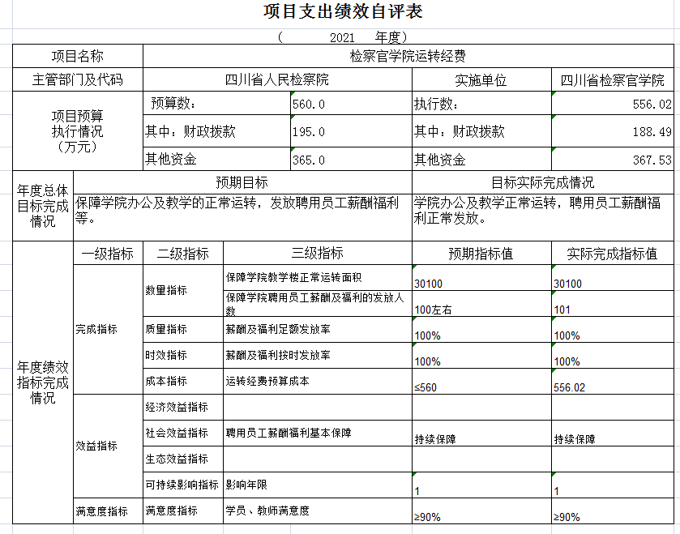
项目绩效目标完成情况综述。项目全年预算数560万元，其中：财政拨款195万元、其他资金365万元。当年执行数为556.02万元，其中：财政资金188.49万元、其他资金367.53万元，完成预算的99.29%。通过项目实施，保障了四川检察官学院日常教学活动所需水电气及日常维修、环境维护、安全管理等消耗需求，确保学院各项业务正常运行。
教学活动经费项目
项目完成情况综述。项目全年预算805.1万元，其中：财政资金270.6万元、其他资金534.5万元，当年实际执行836.51万元，其中：财政资金270.6万元、其他资金565.55万元，完成预算103.9%。通过项目实施，保障了四川检察官学院165期，共计11985人次的培训工作，按时兑现教学活动人员工资、社保等需求，确保各项教学活动正常开展。存在的问题：预算执行率超过年初预算。下一步措施：合理测算年度收入情况，科学编制单位预算。
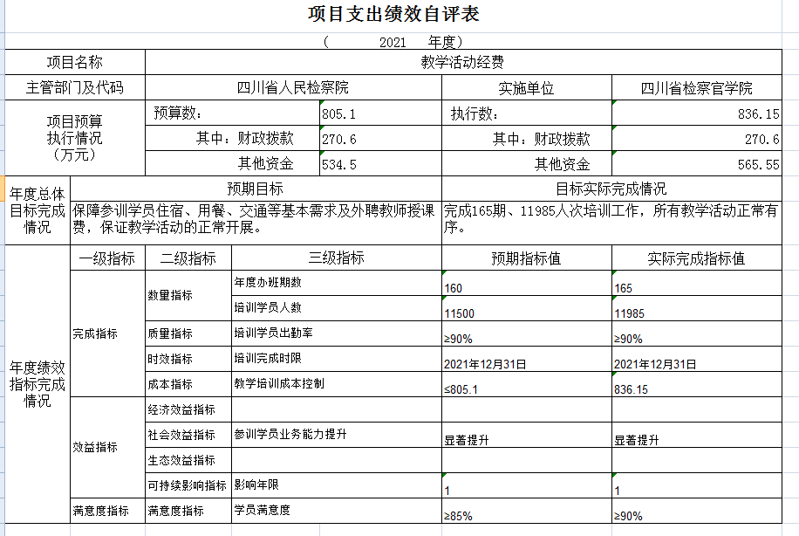
四川检察官学院智慧检察教育项目
项目完成情况综述。项目全年预算160万元，其中：财政资金0万元、其他资金160万元，当年实际执行53万元，其中：财政资金0万元、其他资金53万元，完成预算33.13%。通过项目实施，建设学员门户网站，开发学员学籍管理、教师管理等板块，进一步提高学员信息化的水平。存在的问题：受新冠疫情影响，四川检察官学院当年非财政拨款收入减少，预算执行率较低。下一步措施：合理测算年度收入情况，科学编制资金使用计划。
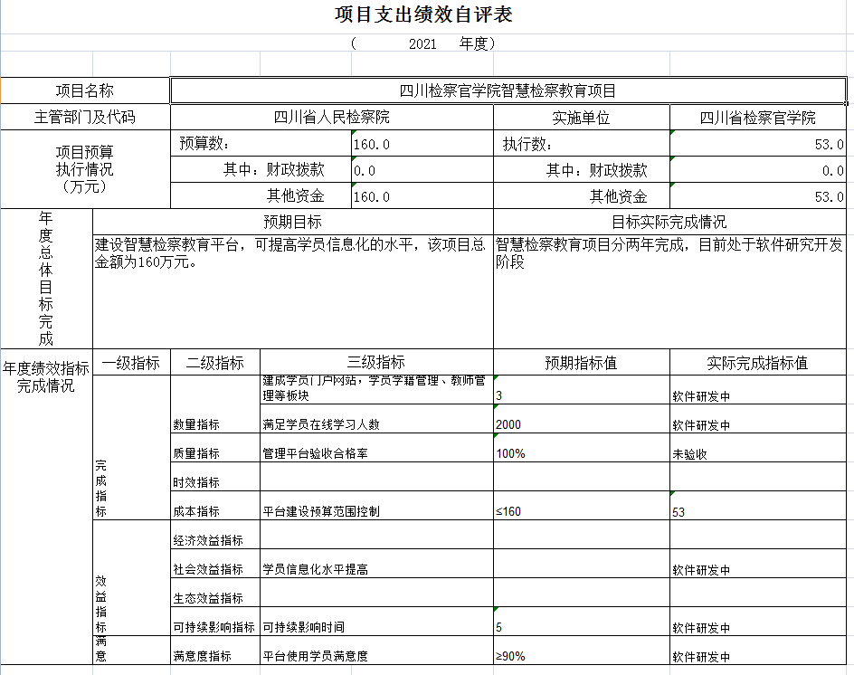
信息化建设及运行维护经费
项目完成情况综述。项目全年预算681万元，其中：财政资金681万元，当年实际执行678.51万元，其中：财政资金678.51万元，完成预算99.63%。通过项目实施，接入电信互联网专线2条，租用移动信息化接入专线7条，开展统一业务软件系统1.5、统一业务应用系统2.0、书生印章系统、视频会议应用系统等系统运维，以及资产管理系统、涉检舆情平台、诉讼档案即时归档运维，维护终端设备500余台（套），保障省检察院信息化系统的正常运行，保障办公办案工作正常开展。
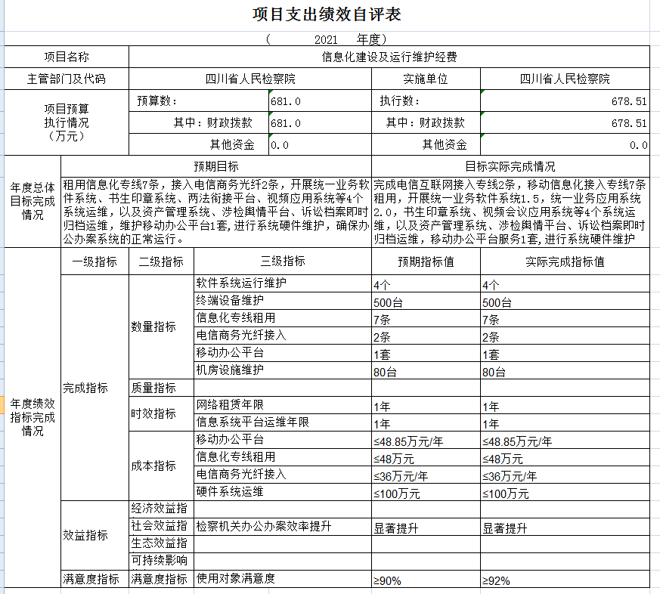
聘用制书记员经费项目
项目完成情况综述。项目全年预算604.68万元，其中：财政资金604.68万元，当年实际执行513.82万元，其中：财政资金513.82万元，完成预算84.97%。通过项目实施，为省院机关79名聘用制书记员发放工资，购买社保和住房公积金，为20名新聘书记员配备了统一着装，为书记员履职提供经费保障，辅助了员额检察官办案。
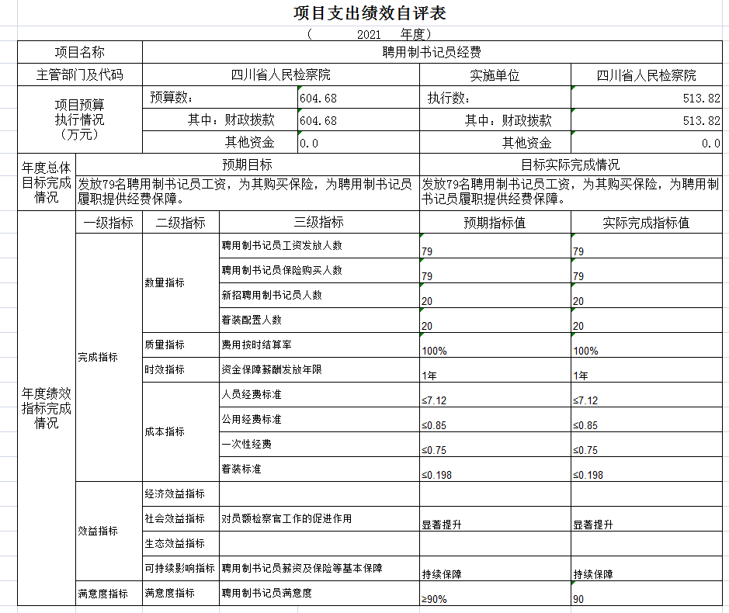

检察业务经费项目
项目完成情况综述。项目年初预算数383万元，其中：财政资金383万元、当年执行378.71万元，其中：财政资金378.71万元，完成预算98.88%。通过本项目实施，主要保障深化检察改革，加强公诉审判监督、审查逮捕、民事行政案件监督、公益诉讼等检察案件办理，加强对全省检察机关办案指导所需经费。
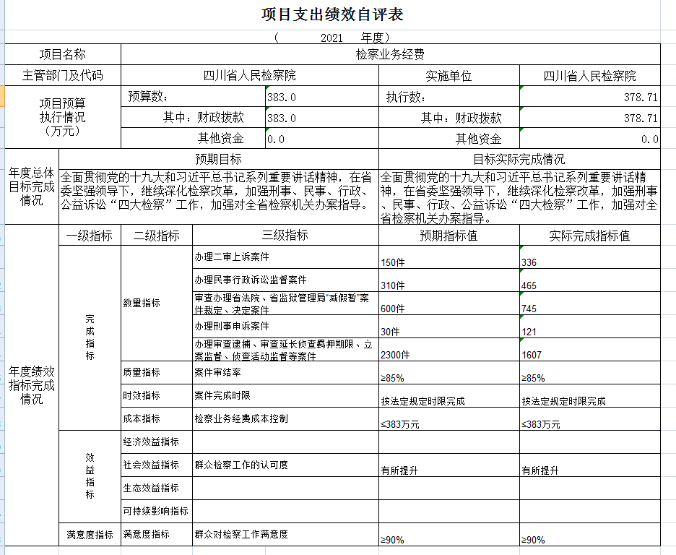
继续实施项目_省检察院人民中路工作区维修改造项目
项目完成情况综述。项目年初预算数240万元，年中调减160万元，当年实有预算80万元，其中：财政资金80万元，当年执行0万元，完成预算0%。存在的问题：项目推进慢，预算执行率低，年初确定的项目绩效目标没有实现。下一步措施：科学编制单位预算，加快项目推进，确保实现项目绩效目标，完成预算执行进度。
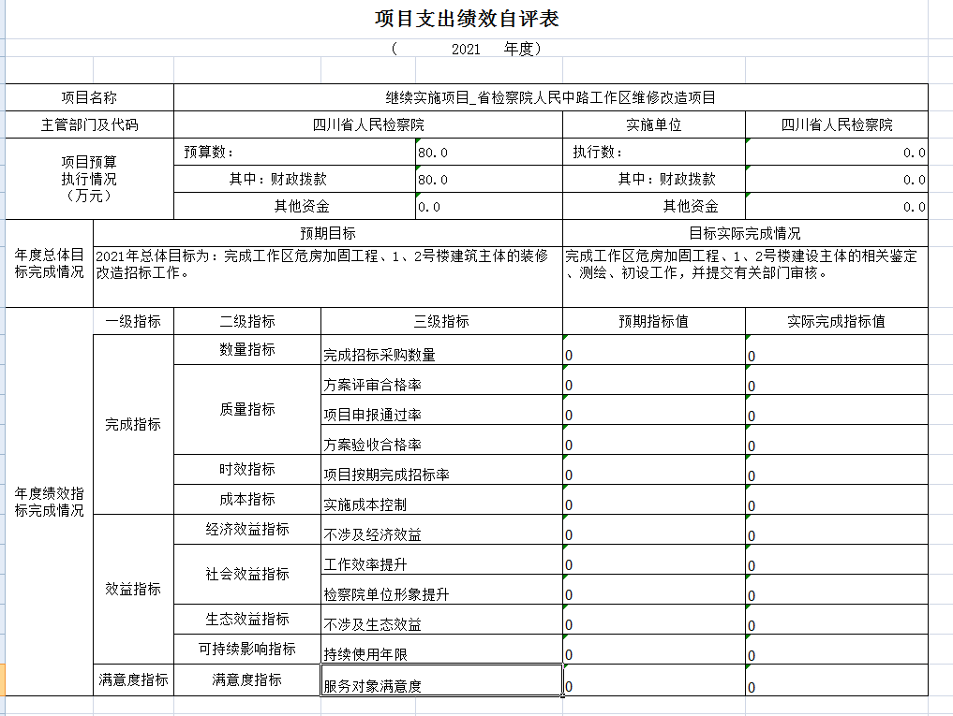
聘用制书记员经费项目
项目完成情况综述。项目全年预算115.51万元，其中：财政资金115.51万元，当年执行70.9万元，其中：财政资金70.9万元，完成预算61.38%。通过项目实施，为成铁分院机关8名聘用制书记员发放工资，购买社保和住房公积金。存在的问题：原定要新招8个聘用制书记员，因项目推进慢，未招聘到位，导致预算执行率低，年底调减预算。下一步措施：科学编制单位预算，加快项目推进，确保实现项目绩效目标，完成预算执行进度。
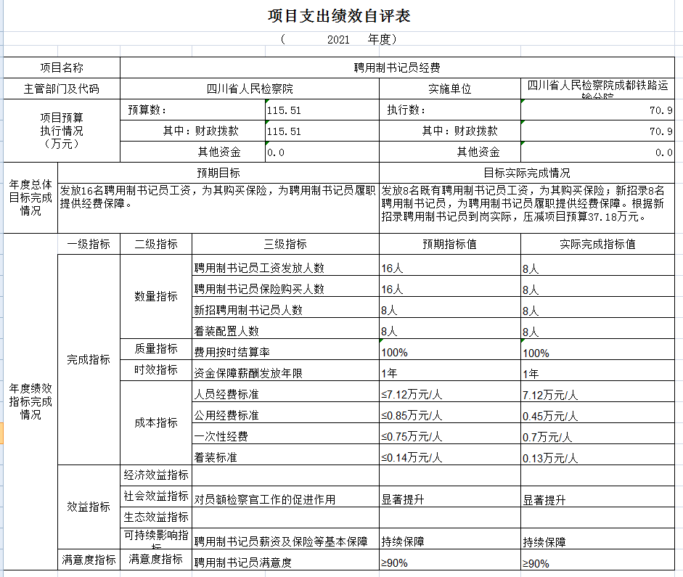
全省检察机关人工智能语音基础平台建设项目
项目完成情况综述。项目全年预算105万元，其中：财政资金105万元，当年执行105万元，其中：财政资金105万元，完成预算100%。通过项目实施，完成智能语音终端输入法200个、审讯室智能语音审讯系统应用 4个、会议室智能语音会议系统应用7个。建成的省院智能语音服务系统基础能力平台，为检察人员提供更加快捷高效、智能精准的信息服务；智能语音输入系统建设，实现语音识别输入的文字转写功能；智能会议系统建设，实现在会议场景下的实时音频或录音采集，并通过语音识别技术实时转化为文字。
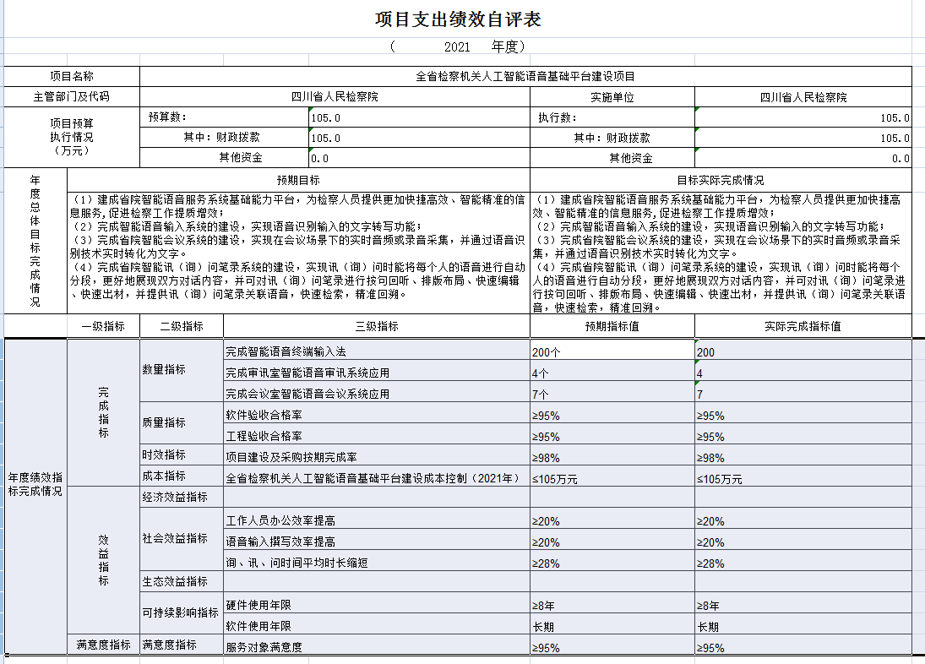
继续实施项目_省铁路检察院业务用房建设项目
项目完成情况综述。项目全年预算100万元，其中：财政资金100万元，当年执行100万元，其中：财政资金100万元，完成预算100%。通过项目实施，2020年全面完成四川省铁路检察院业务用房建设项目竣工验收并投入使用，完成项目竣工结算工作，建成24280平方米业务用房，按合同约定支付工程进度款，保障省铁路检察院业务用房按期投入使用。
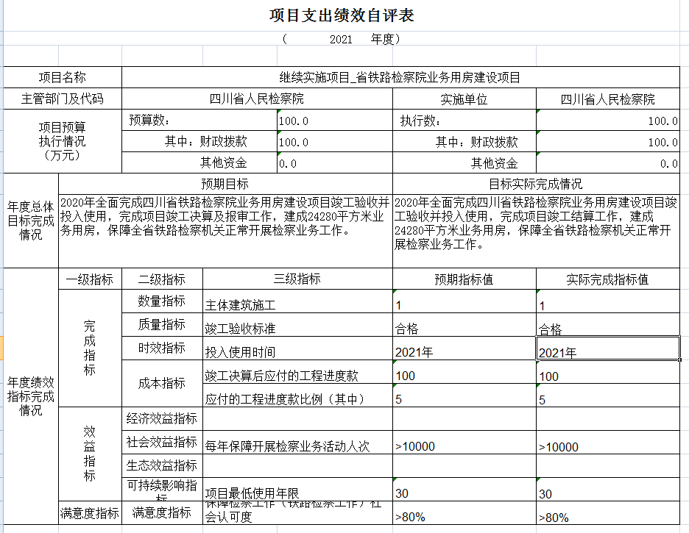

司法救助经费项目
项目完成情况综述。项目全年预算124万元，其中：财政资金124万元，当年执行124万元，其中：财政资金124万元，完成预算100%。通过项目实施，开展因司法原因导致的生活贫困人员调查，救助因司法原因导致的生活贫困人员31人。司法救助让被救助人尽快恢复正常的基本生活条件，体现了司法为民精神。
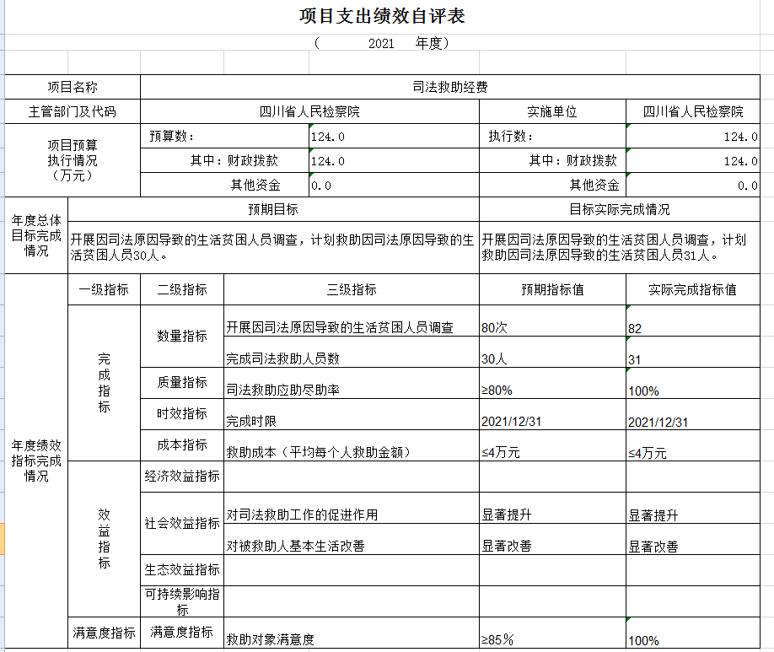

政法委边界系统建设及智能辅助办案系统项目
项目完成情况综述。项目年初预算数110万元，其中：财政资金110万元，当年执行0万元，完成预算0%。存在的问题：项目启动迟、推进慢，招标过程中出现流标，导致预算执行率为0，年初确定的项目绩效目标没有实现。下一步措施：科学编制单位预算，加快项目推进，确保实现项目绩效目标，完成预算执行进度。
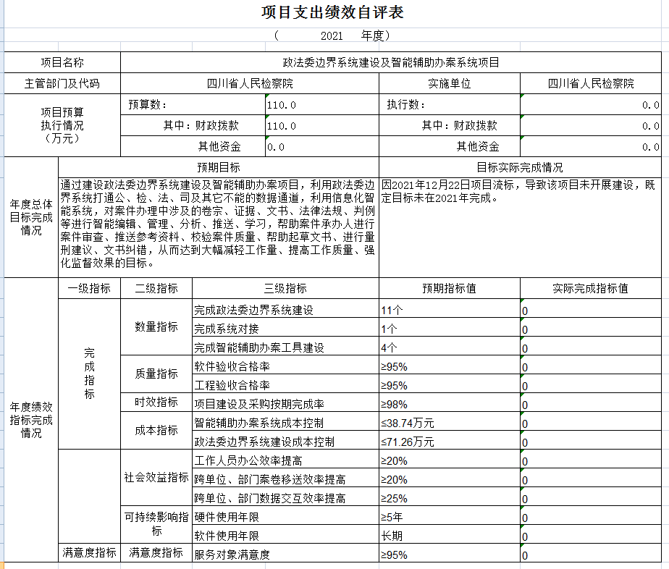

继续实施项目_四川省人民检察院电子检务深化应用项目
项目完成情况综述。项目年初预算数906.85万元，其中：财政资金906.85万元，年底调减324.77万元，当年实有预算582.08万元，当年执行207万元，其中：财政资金207万元，完成预算35.56%。该项目已完成项目建设和初步验收，完成了项目确定的绩效目标。存在的问题：项目因达不到合同约定的支付条件，部分预算未执行。下一步措施：科学合理编制项目预算，加快项目推进，提高预算执行进度。
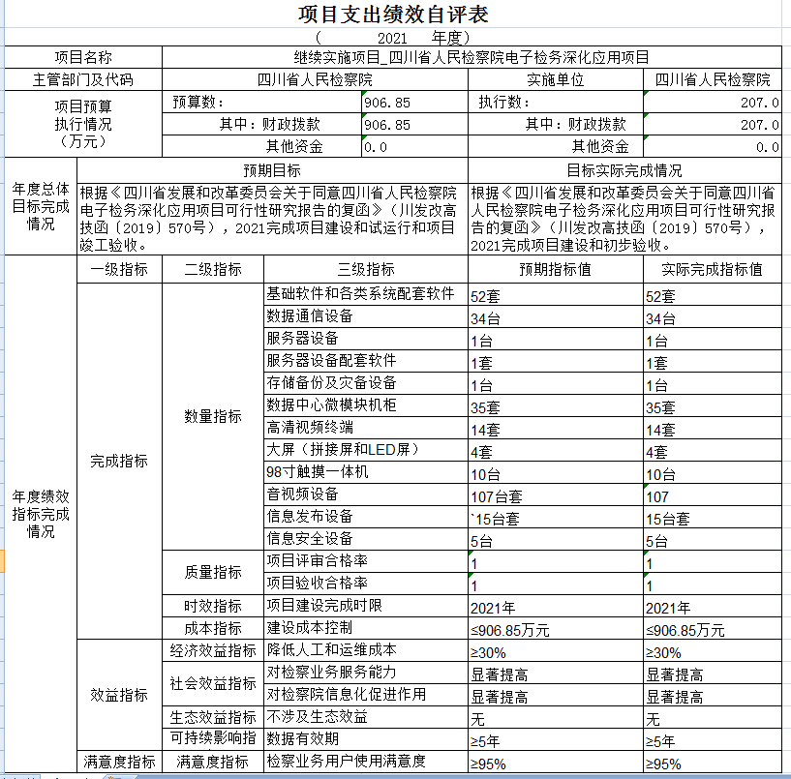
省铁路检察院业务用房建设项目
项目完成情况综述。项目全年预算1980.31万元，其中：财政资金1980.31万元，当年执行678.77万元，其中：财政资金678.77万元，完成预算34.28%。通过项目实施，2020年全面完成四川省铁路检察院业务用房建设项目竣工验收并投入使用，完成项目竣工结算工作，建成24280平方米业务用房，按合同约定支付了部分工程款，保障省铁路检察院业务用房按期投入使用。存在的问题：预算执行率低。下一步措施：科学编制项目预算，加快项目推进，完成预算执行进度。
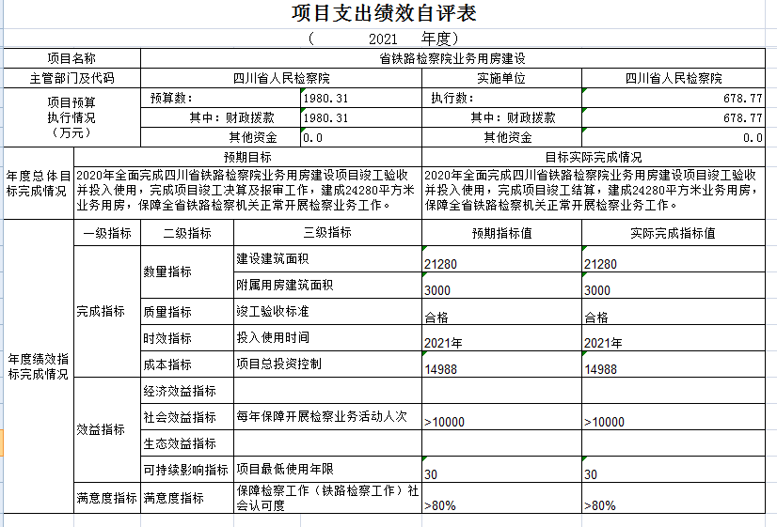

继续实施项目_省预算内基本建设投资项目
项目完成情况综述。项目全年预算139.25万元，其中：财政资金139.25万元，当年执行139.25万元，其中：财政资金139.25万元，完成预算100%。通过项目实施，完成了12309检察服务中心及未成年人办案工作区项目建设。按合同约定支付了部分工程款，保障12309检察服务中心及未成年人办案工作区按期投入使用。
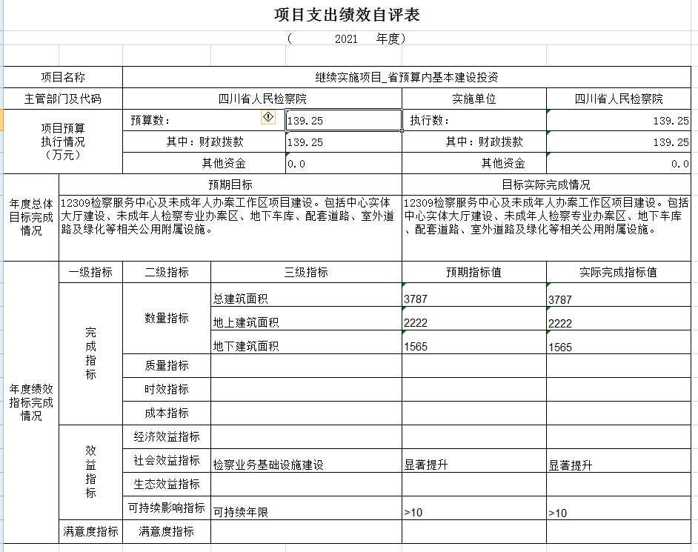

继续实施项目_侦查指挥中心和办公区设施维修改造项目
项目完成情况综述。项目全年预算460.23万元，其中：财政资金460.23万元，当年执行460.23万元，其中：财政资金460.23万元，完成预算100%。通过项目实施，完成单位基础设施的整体建设，新建立体车库，新增车位44个，完成省院搬迁后，机关综合服务功能完善，优化了办公环境，为干警通勤提供了便利，为检察业务提供足够的服务支撑。
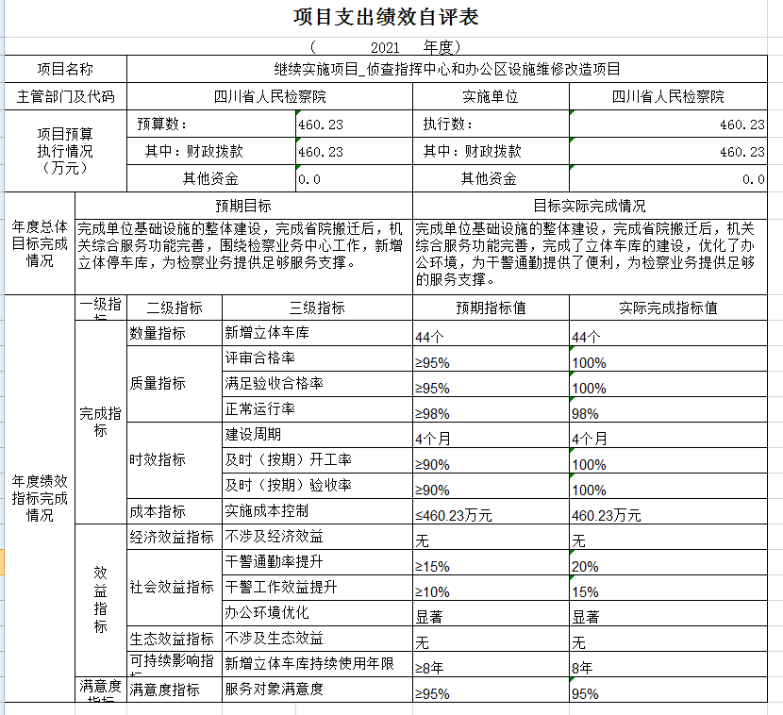
检察队伍教育整顿经费项目
项目完成情况综述。项目全年预算599万元，其中：财政资金599万元，当年执行293.22万元，其中：财政资金293.22万元，完成预算48.95%。通过项目实施，开展为期6个月的对县级院整顿指导督促工作，6个月对市级院的指导督促工作，以及省院机关开展教育整顿工作。通过在检察系统开展教育整顿，打造一支党和人民信得过、靠得住、能放心的政法铁军。存在的问题：年初预算时预算了抽调人员差旅费，预算执行中按省委政法委的统一要求，抽调人员差旅费回原单位报销，预算执行率低。下一步措施：科学编制项目预算，完成预算执行进度。
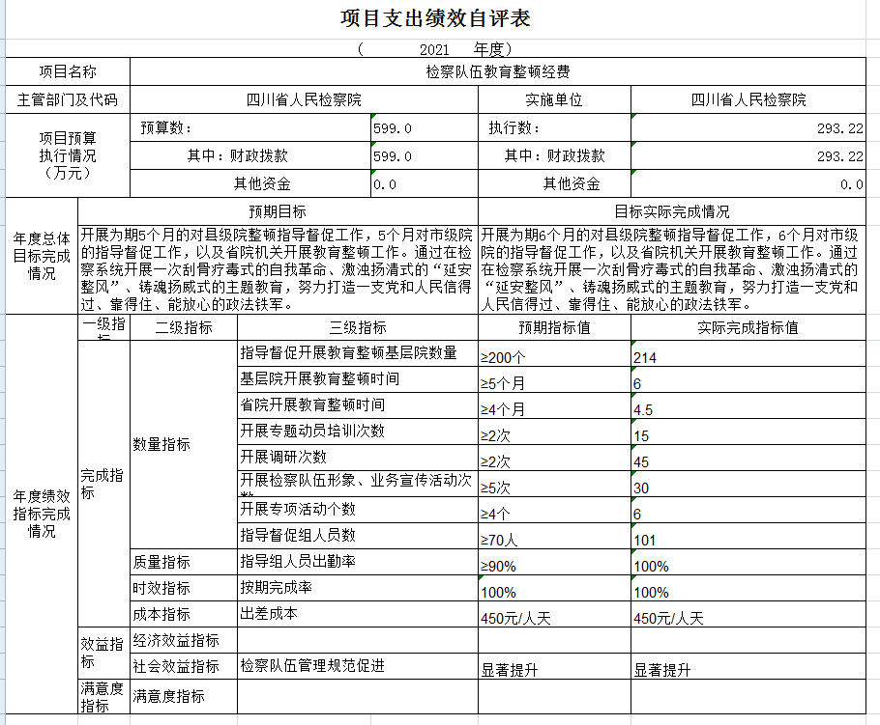
四川省人民检察院电子检务深化应用项目
项目完成情况综述。项目年初预算数1096.87万元，其中：财政资金1096.87万元，年底调减1096.87万元，当年实有预算0万元，其中：财政资金0万元，当年执行0万元。该项目已完成项目建设和初步验收，完成了项目确定的绩效目标。存在的问题：项目因达不到合同约定的支付条件，预算未执行。下一步措施：科学合理编制项目预算，加快项目推进，提高预算执行进度。
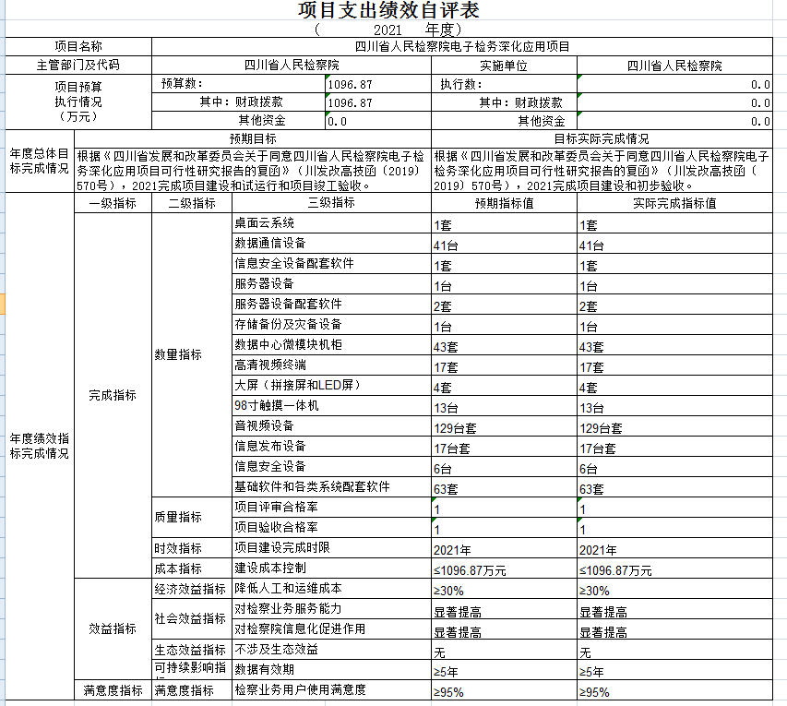
省检察院人民中路工作区维修改造项目
项目完成情况综述。项目年初预算数610万元，年中调减390万元，当年实有预算220万元，其中：财政资金220万元，当年执行0万元，完成预算0%。存在的问题：项目推进慢，预算执行率低，年初确定的项目绩效目标没有实现。下一步措施：科学编制单位预算，加快项目推进，确保实现项目绩效目标，完成预算执行进度。
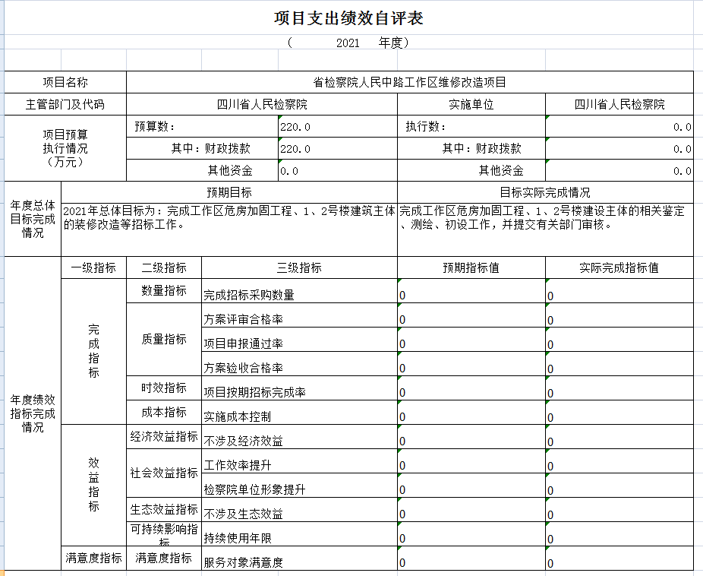

侦查指挥中心和办公区设施维修改造项目
项目完成情况综述。项目全年预算118.67万元，其中：财政资金118.67万元，当年执行54.81万元，其中：财政资金54.81万元，完成预算46.19%。通过项目实施，完成单位基础设施的整体建设，完成省院搬迁后，机关综合服务功能完善，优化了办公环境，为干警通勤提供了便利，为检察业务提供足够的服务支撑。存在的问题：立体车库质保金、厨房改造质保金等达不到合同约定的支付条件，预算未执行。下一步措施：科学合理编制项目预算，加快项目推进，提高预算执行进度。
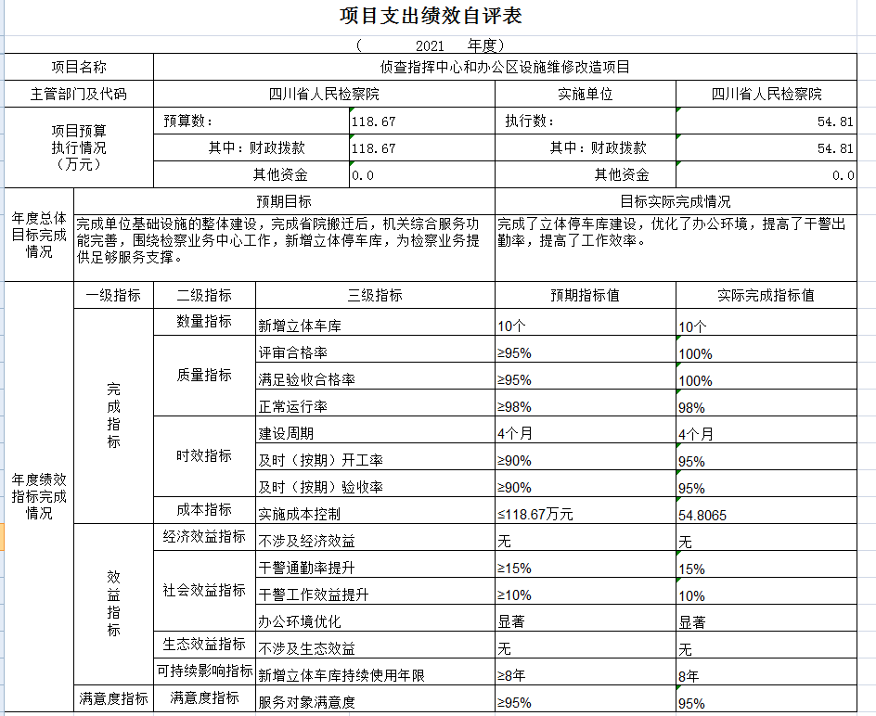

第五部分 附表

一、收入支出决算总表
二、收入决算表
三、支出决算表
四、财政拨款收入支出决算总表
五、财政拨款支出决算明细表
六、一般公共预算财政拨款支出决算表
七、一般公共预算财政拨款支出决算明细表
八、一般公共预算财政拨款基本支出决算表
九、一般公共预算财政拨款项目支出决算表
十、一般公共预算财政拨款“三公”经费支出决算表
十一、政府性基金预算财政拨款收入支出决算表
十二、政府性基金预算财政拨款“三公”经费支出决算表
十三、国有资本经营预算财政拨款收入支出决算表
十四、国有资本经营预算财政拨款支出决算表

